Муниципальное автономное дошкольное образовательное учреждение
"Детский сад № 58"

Проект
"Энергосбережение -
дело для всех, польза для каждого"
для детей старшего дошкольного возраста

Авторы проекта:
Сурнина С.В., воспитатель

г. Березники, 2024г

Паспорт проекта
Название проекта | "Энергосбережение - дело для всех, польза для каждого"
Цель проекта | формирование первоначальных сведений о рациональном использовании энергоресурсов, элементарных правилах безопасности и энергосбережения.
Основные задачи проекта | -продолжать формирование понимания единства человека и природы, ответственности за сохранение её ресурсов;  -дать объяснение такого понятия как энергосбережение: экономное пользование водой, электроэнергией, сохранение тепла;  -продолжать формировать у детей потребность в экономии воды, тепла, электроэнергии;  -продолжать знакомить детей с электричеством, правилами безопасного обращения с электроприборами;  - обогатить словарь детей следующими лексическими единицами: энергосбережение, электростанция, экономия, природные ресурсы.
Сроки реализации | Июнь-август 2024г
Тип проекта | Познавательный
Принципы реализации | - рационального природопользования,  - равенства,  - участия, вовлечение других сотрудников,  - реалистичности,  - измерения успеха
Участники проекта | Воспитанники 5-7 лет, семьи воспитанников
Нормативно-правовое обеспечение проекта | Проект разработан в рамках всероссийском конкурсе творческих, проектных и исследовательских работ "ВместеЯрче"
Разработчик проекта | воспитатель
Ожидаемые результаты
Дети:
- замечают красоту окружающей природы, стремятся сохранить ее;
- знают, что наша планета - общий дом для людей, животных, растений;
- могут рассказать на доступном им уровне, какую роль играют свет, тепло, чистый воздух, вода, почва в жизни человека, животных, растений;
- знают, что ресурсы Земли не бесконечны, они трудно восстановимы;
- являются грамотными потребителями водо- и энергоресурсов, просят об этом взрослых;
- испытывают гордость за приносимую своей семье и обществу пользу.
Родители:
- пополняют свои знания по энергосбережению и берегут энергоресурсы с пользой для семейного бюджета;
- проявляют творчество, участвуя в экологических праздниках и акциях;
- более ответственно относятся к расходу энергоресурсов и воды, стремятся к положительной оценке своих действий со стороны детей;
- в совместном с ребенком деле укрепляются отношения с ним.
Продукт проекта | Продукт проектной деятельности:  - Презентации  - Альбом для рассматривания  - Выставка детских работ  - Фото-коллаж;  - Буклеты "Энерголандия: стихи по энергобезопасности, загадки, тесты", "Экономим электроэнергию", "Потреблять, а не распылять энергию", История одного предмета. Лампочка"  - Ролик "Берегите свет"

Актуальность
Энергосбережение с каждым годом становится все более насущной̆ проблемой̆.
В настоящее время во всем мире произошло ухудшение экологической̆ ситуации, во многом обусловленной̆ увеличением энергопотребления, истощением природных ресурсов и загрязнением окружающей̆ среды отходами энергетических производств. В связи с этим возникла необходимость рационального и экономного и ответственного использования природных ресурсов в экономике страны.
В связи с этим особую значимость приобретает формирование нового сознания у подрастающего поколения, сохранность и экономное использование энергии и природных ресурсов.
Предварительная работа:
- ежедневные наблюдения различных явлений окружающего мира;
- беседы об электричестве, природных ископаемых;
- рассматривание и чтение детских энциклопедий;
- дидактические игры "Свет, вода, звук", "Основы безопасности", "Мой дом".
- опыты и эксперименты со светом.
Планируемые результаты:
После завершения проекта
Этапы реализации проекта.
I. Первоначальный
Анализ научной литературы по теме "Энергосбережение"
Анкетирование родителей "Умеете ли вы экономить энергию?"
II. Основной
Форма работы | Задачи | РППС
Сценарий ООД по энергосбережению  "Откуда к нам приходит электричество?" | - расширять знания детей об электричестве.  - формировать навыки речевого общения детей со взрослыми и сверстниками;  - расширять словарный запас детей.  - совершенствовать навыки игровой деятельности;  - развивать чувство эмпатии, отзывчивости и умение работать в коллективе. | Приложение 1  презентация "История возникновения электричества", кусочки шерстяной ткани, пластмассовые палочки, бумажные цветы, воздушные шарики для каждого ребенка
Конспект опытно-экспериментальной деятельности "Путешествие в прошлое лампочки" | - создавать условия для ознакомления детей с достижением человечества – электрической лампочки  - способствовать развитию познавательного интереса, стремления к исследовательской деятельности.  - вызывать положительный эмоциональный настрой, интерес к прошлому.  - воспитывать желание экономить электроэнергию, развивать интерес к познанию окружающего мира. | Приложение 2  дидактическая коробка "Определи на ощупь!"; карточки со схематическим изображением игрушки; картинки для игры "История лампочки" (солнце, костер, лучина, свеча, керосиновая лампа, современная электрическая лампочка);
Игровое занятие "Приключения Лампочки" | - закреплять знания детей об электроприборах, правил безопасного поведения с бытовыми электроприборами;  - стимулировать развитие познавательных процессов внимания, памяти, мышления, воображения и речи; развивать умение классифицировать предметы бытовой техники;  - поддерживать желание детей соблюдать игровой сюжет, помогать игровому персонажу, проявлять сообразительность, находчивость, доброжелательность.  - воспитывать бережное, экономное отношение к электроэнергии, природным ресурсам. | Приложение 3  картинки для игры "История лампочки", наглядное пособие "Торшеры, лампы"
Рисование "Где живёт электричество" | - развивать изобразительные навыки в рисовании гуашью;  - совершенствовать зрительное восприятие;  - закреплять цвета и их оттенки;  - воспитывать аккуратность в работе. | Приложение 7  Раскраски, цветные карандаши
Просмотр видеоматериалов "Да будет свет", ролика | - углублять, систематизировать знания детей об электричестве | Приложение 8  Скан презентации  Скан ролика /1 кадра/
Создание плаката "Береги электричество" | - привлекать внимания к проблемам использования энергии, экономии энергии и энергоресурсов, охране окружающей среды;  - создать мотивацию для сбережения ресурсов и энергии;  - вовлечь дошкольников в полезную деятельность по энерго и ресурсосбережению. | Приложение 5  Ватман, цветные карандаши
Конспект ООД "История появления лампочки" | - помогать детям ориентироваться прошлом и настоящем осветительных приборов, процессом их преобразования человеком;  - закрепить правила безопасного использования электроприборов;  - воспитывать познавательную детскую активность, любознательность.  - развивать: ретроспективный взгляд на предметы быта, связную речь. Обогащать и активизировать словарный запас; творчество, фантазию. | Приложение 6  Ноутбук, презентации: "Лучинушка", "Керосиновая лампа", настольный светильник; полоска голубой бумаги – река времени, макет машины времени, светильник – с разноцветным светом,
Игры: "Выложи из палочек",  "Построй дорожку из прошлого в настоящее",  "До и после" | - упражнять детей в самостоятельных поисках путей составления фигур на основе предварительного обдумывания хода решения.  Предложить разложить картинки по порядку - последовательность создания осветительных приборов, и приборов работающих от электричества.. | Приложение 4  Набор счетных палочек  Наглядное пособие "Торшеры, лампы"
Посидим, поговорим | - продолжать знакомить с разными способами освещения;  - активизировать словарь детей (лучина, керосиновая лампа, факел, фонарь, свеча). | Приложение 9  Картотека опытов, стихов, загадок
Выставка "От лучины до лампочки. Не темно" | - обогащать представления об разнообразии осветительных приборов | Приложение 10  Коллекция детского сада "Осветительные приборы"
Создание буклетов для родителей | знакомить родителей воспитанников с правила электросбережения в быту | Приложение 11  "Энерголандия: стихи по энергобезопасности, загадки, тесты", "Экономим электроэнергию", "Потреблять, а не распылять энергию", История одного предмета. Лампочка"
Организована работа с родителями:
В родительских уголках выставлены папки-передвижки "Способы экономии электроэнергии", "Экономим разумно!",
Проведена консультация с родителями на тему "Домашняя экономия".
Для родителей в группах в сети интернет размещена информация о энергосбережении в виде памяток, рекомендаций и презентаций.
III. Заключительный
Интеллектуальная викторина по энергосбережению для дошкольников
Познавательно – спортивное развлечение "Вместе, ярче!"
Оформление выставки коллективных творческих работ "Береги энергию".
Разработка правил экономного пользования водой, теплом и электроэнергией.

Приложение № 1

Сценарий организованной образовательной деятельности
для детей старшего дошкольного возраста
"Откуда в наш дом приходит электричество"

Разработала и провела
Воспитатель: Сурнина С.В.
Цель: познакомить детей с историей возникновения электричества.
Задачи:
- расширять знания детей об электричестве.
- формировать навыки речевого общения детей со взрослыми и сверстниками;
- расширять словарный запас детей.
- совершенствовать навыки игровой деятельности;
- развивать чувство эмпатии, отзывчивости и умение работать в коллективе.
- формировать умение делать выводы и отражать свои впечатления в различных видах деятельности.
- способствовать развитию психических процессов восприятия, внимания, памяти, логического мышления.
- вызывать чувство уважения и гордости к достижениям человека.
Оборудование: презентация "История возникновения электричества", кусочки шерстяной ткани, пластмассовые палочки, бумажные цветы, воздушные шарики для каждого ребенка, геркулесовая крупа.
Предварительная работа: беседа на тему "Зачем нам электричество", чтение художественной литературы, просмотр фрагмента мультфильма "Уроки тетушки Совы".
Взаимодействие с родителями: Предложить родителям: вместе с детьми прочитать энциклопедии "Всё обо всём", "Большая энциклопедия дошкольника" (главы об электричестве) и побеседовать о прочитанном;
- просмотр телепередач и фотоматериалов по теме "Электричество".
Формы организации совместной деятельности
Детская деятельность | Формы и методы организации совместной деятельности
Двигательная | Физминутка
Игровая | Игровая мотивационная ситуация.
Коммуникативная | Беседа и высказывания.  Ситуативный разговор, вопросы.  Речевые ситуации.
Познавательно –исследовательская | Просмотр презентации "История Электричества".  Опыты.
Трудовая | Индивидуальные поручения по уборке материалов после проведения опытов.
Ход непосредственно образовательной деятельности
1. Организационный момент.
- Здравствуйте, ребята! Вы любите загадки? (педагог загадывает детям загадки)

1.У него огромный хобот,
Любит робот чистоту
И гудит, как лайнер "ТУ".
Он охотно пыль глотает,
Не болеет, не чихает. (пылесос)
2. Летом папа наш привез
В белом ящике мороз,
И теперь мороз седой
Дома летом и зимой
Бережет продукты:
Мясо, рыбу, фрукты. (холодильник)
3. То назад, то вперед
Ходит-бродит пароход.
Остановишь – горе,
Продырявит море. (утюг)
4. Дом на ножках,
Посреди – окошко.
Засветится окно,
Появится кино. (телевизор)
- Молодцы! Отгадали все загадки. Скажите, пожалуйста, как мы можем назвать все эти предметы..
- Правильно ребята это электрические приборы. А почему они называются электрическими?
/ Потому что приборы работают от электричества/.
- Ребята, а вы знаете, что такое электричество?
Дети высказывают свои предположения.
- А как вы думаете, всегда ли было электричество?
- А как же люди жили без электричества?
- Об этом нам расскажет наш друг мистер Всезнайка, а поможет ему наш волшебный экран.
Слайд 1.
- Когда-то давно, много много лет назад, первобытные люди умели только добывать себе пищу и воду. Жили люди в пещерах. Источником тепла и света был живой огонь. Древние люди научились разжигать костёр, трением древесины и высеканием искры, который давал людям тепло и свет. По ночам они зажигали костры.
Слайд 2
- Костёр, который горел в центре пещеры, не мог осветить все ёе уголки. Тогда люди придумали факел. С помощью факела можно было освящать разные места пещеры.
- Ребята, как вы думаете, удобно было пользоваться факелом?
Слайд 3
- Время шло, люди стали строить свои дома из дерева. И теперь освещать свой дом с помощью факела стало невозможно. И люди придумали другой способ. Они брали бревно и расщепляли его на щепки и получали лучину.
Лучину ставили на специальную подставку, которая называлась светец. Под светцем ставили ведро с водой.
- Ребята, как вы думайте для чего? (Ответы детей)
Слайд 4
- Потом люди придумали свечу. Первые свечи делали из камыша и сала. Камыш обмакивали в растопленое сало, а когда сало застывало камыш поджигали и он горел как свеча. Потом свечи стали делать из воска. Такими свечами пользуемся и мы.
Слайд 5
- На смену свечке пришла керосиновая лампа. Как вы думайте почему она называлась керосиновой?
- Правильно, потому что она горела при помощи керосина.
Слайд 6
- На смену керосиновой лампе пришла - лампочка.
Слайд 7
Изобрёл лампочку русский изобретатель Александр Николаевич Лодыгин
Слайд 8
- Электричество рождается на больших электростанциях. Затем по проводам приходит в дома. В школе, на уроках физики, вы подробнее узнаете об электричестве. Но я хочу вас предупредить - электричество очень опасно. Вы знаете как пользоваться электричеством?
/Нельзя вставлять в розетку разные предметы, нельзя браться мокрыми руками, трогать оголенный провод, выдергивать вилку за провод/.
- Молодцы!
А сейчас ребята давайте с вами немного поиграем.
Физминутка:
А сейчас немножко отдохнем.
Быстро встаньте, улыбнитесь!
Выше, выше потянитесь!
Ну-ка плечи распрямите,
Поднимите, опустите!
Влево, вправо повернитесь,
Рук коленками коснитесь!
Сядьте-встаньте, сядьте-встаньте!
И на месте пробегитесь!
- Ребята, приглашаю вас в нашу волшебную лабораторию.
- Ребята, вспомните, Всезнайка говорил, что электричество очень опасно? А ещё есть не опасное электричество, и живет оно везде. Иногда, когда мы снимаем одежду, она потрескивает и видны искры. Иногда расчистка липнет к волосам, и волосы встают дыбом. Одежда и волосы электризуются. Такое электричество называется "статическим электричеством" - оно не опасное, тихое. Если его поймать, с ним можно поиграть. Это мы сможем сделать в нашей лаборатории.
Дети вместе с педагогом подходят к столам, где расположены материалы для опытов.
Опыт 1.
- У нас на подносах лежат пластмассовые палочки и бумажные цветочки. Давайте прикоснёмся палочками к цветочкам.
Дети повторяют за педагогом.
- Что вы видите? /Ничего не происходит/.
- А как вы думайте, что произойдет если мы натрём наши палочки о шарфик?
- Давайте попробуем.
Дети вместе с подогом натирают о шарфик палочки и приколются к бумажным цветочкам.
- Посмотрите наши цветочки прилипли к палочкам. А как вы думайте почему?
Ответы детей: палочки стали электрическими, потому что их натёрли кусочком шарфика.
- Значит в шарфике живет статическое электричество.
Опыт. 2
- Ребята, как вы думайте, что если мы опустим наши воздушные шарики в тарелку с геркулесовой крупой?
- Попробуем? /Дети вместе с педагогом опускают шарики в тарелку с крупой. Делают вывод, что ничего не происходит/.
- А что если нам потереть шарики о наши волосы, затем опустить шарик в тарелку с крупой? Давайте попробуем. /Дети вмести с педагогом проводят опыт. Делают вывод, что в волосах живет статическое электричество
Педагог приглашает детей встать в круг.
- Ребята, вы молодцы! О чем мы с вами сегодня говорили? Что вам больше всего понравилось?
Педагог встаёт в круг с мячом и бросает его каждому ребёнку. Ребёнок возвращает мяч педагогу и говорит, что ему больше всего понравилось.

Приложение № 2
Конспект опытно-экспериментальной деятельности
"Путешествие в прошлое лампочки"
Игровое оборудование:
- дидактическая коробка "Определи на ощупь!";
- карточки со схематическим изображением игрушки;
- картинки для игры "История лампочки" (солнце, костер, лучина, свеча, керосиновая лампа, современная электрическая лампочка);
- наборы счетных палочек.
Ход игрового комплекса
Воспитатель: Ребята, прислушайтесь… Кто-то плачет? Подходят к закрытой коробке. (Заглядывает в коробку.)

- Отгадайте, что я увидела в этой коробке:

Ярко солнышко светило,
Но когда ушло оно,
Сразу стало нам уныло,
Очень мрачно и темно.
Только я не унываю –
И скорее свет включаю.
В вазе солнышко живет,
Ваза свет чудесный льёт!
Можно вечером играть,
И читать, и рисовать…
Вот оно, магическое
Солнце электрическое!
Кто поможет нам ответить,
Что за вазочка нам светит?
Дети. Это лампа! (Дети находят в коробочке модель лампочки).
Воспитатель: Лампочка, почему ты здесь оказалась? Почему плачешь? Ребята, как вы думаете, что могло случиться с этой лампочкой? (Она потерялась, ее забыли, она осталась одна и т.д.)
- Предлагаю спросить у нее самой.
Лампочка. Ах, я несчастная… Меня все забыли, бросили, оставили…. я жила в доме с большой и дружной семьей: девочка Аня, мальчик Ваня, их мама и папа, бабушка и дедушка. Но меня-то они очень обижали…
- Девочка Аня ходила в детский сад и была ужасная трусиха.
Воспитатель: Дети, как вы думаете, за что могла лампочка обижаться на девочку Аню? (Девочка Аня боялась темноты, не выключала свет в комнате даже днем).
- Ребята, а из вас кто-то боится темноты? Что может быть страшного в темноте? (Можно упасть, удариться, пораниться; можно испугаться незнакомого предмета и т.д.)
Воспитатель: Иногда случается авария на электростанции, обрыв электролинии. Людям в домах приходится что-то делать в темноте. Например, найти свечку, спички. А вы когда-нибудь пробовали вечером выключить свет во всем доме? Что вы чувствовали? что делает человек в таком случае?
Дети. Сразу становится темно, неуютно и даже немного страшно. Ходить приходится, вытянув руку перед собой, чтобы не наткнуться на мебель, словно вы ослепли! Даже когда глаза привыкают к темноте, вы не можете найти любимую игрушку, читать, рисовать, спотыкаетесь там, где днем никогда бы не оступились.
Хочется поскорее включить свет.
Воспитатель: Представьте, что вы оказались в темной комнате. Вот эта коробка для ваших рук – большая темная комната. Там находятся разные предметы.
- Каждый из вас получает карточку, на которой изображен один из предметов. Вам надо найти на ощупь такой же предмет в этой "темной комнате
Лампочка. Ну как, ребята, удобно ли без света играть, читать, работать? Вы поняли, для чего нужна электрическая лампа! (Она нужна для того, чтобы давать свет везде, где находится человек, - дома, на улице, в транспорте и других местах).
- Древние люди жили в пещерах и обходились без электрического света. Чем они освещали свое жилище? (Костром). А знаете ли вы моих предков – чем люди освещали свое жилье в разные времена?
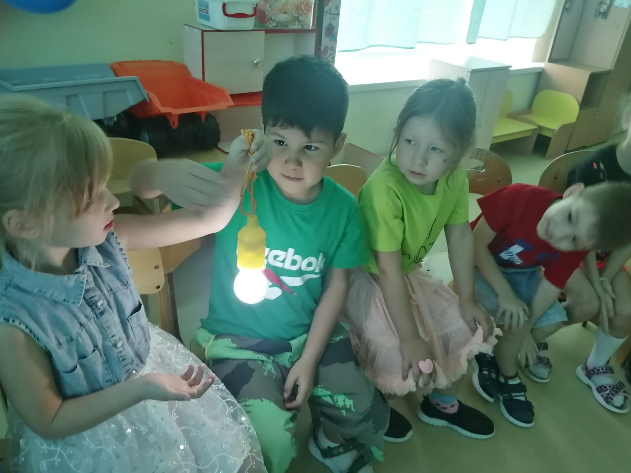
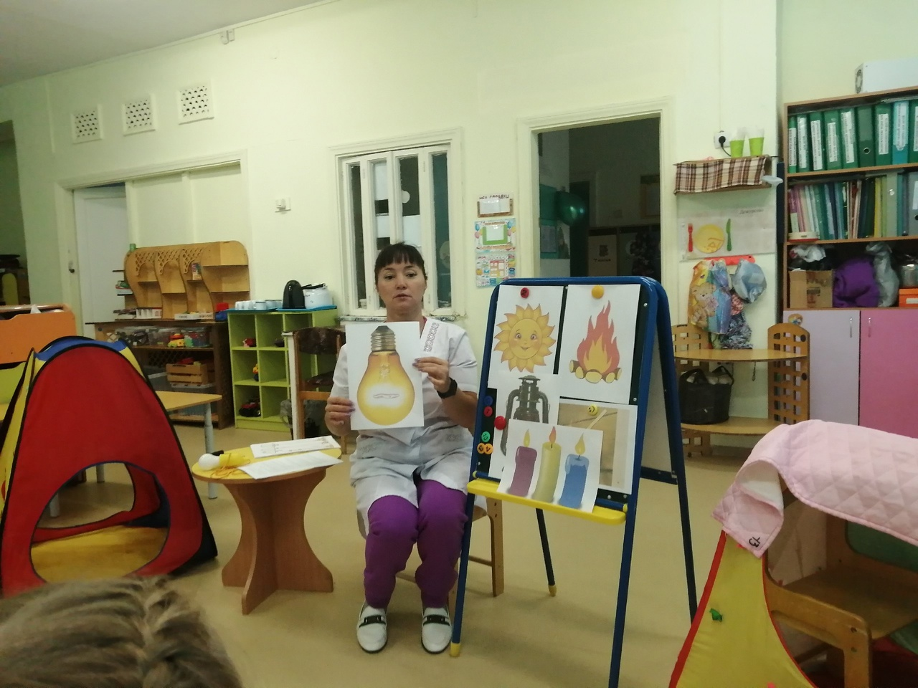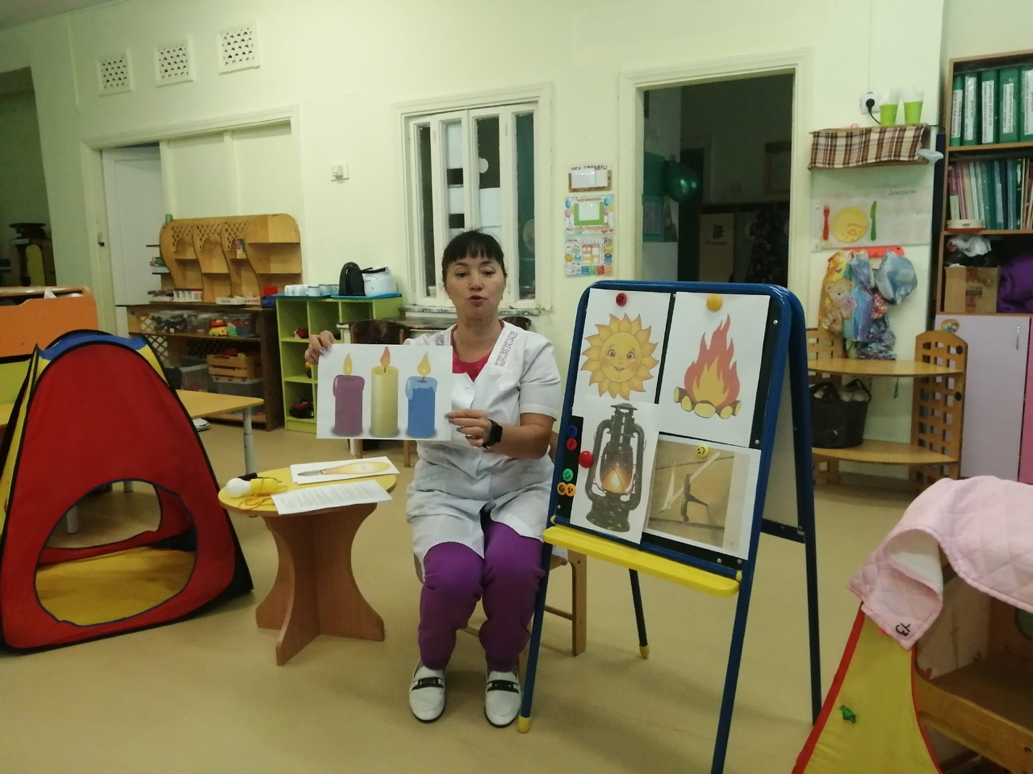

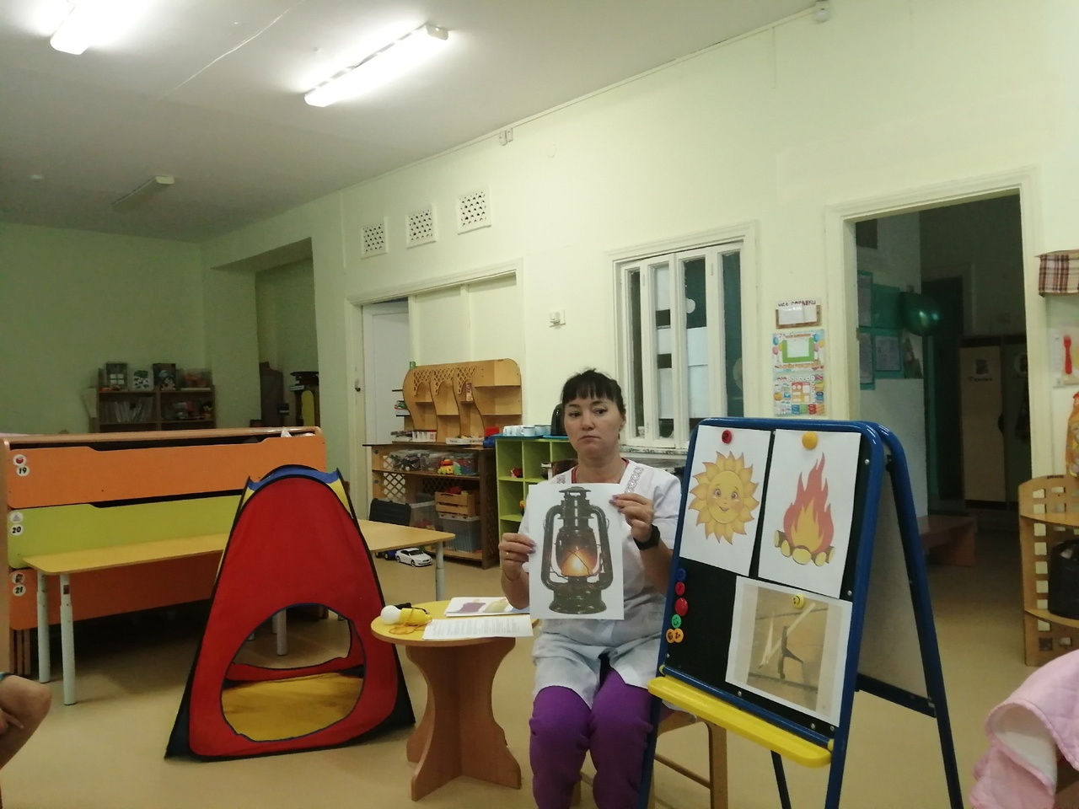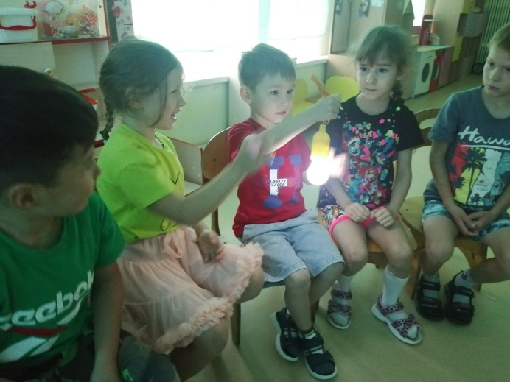

Приложение № 3

Игровое занятие "Приключения Лампочки"

Цель: закреплять представления детей об истории появления электрической лампочки; стимулировать развитие связной речи.
Игровые действия: подобрать карточки в соответствии с появлением предмета в жизни людей, составить цепочку и рассказать о предмете.
Материал: картинки для игры "История лампочки".
Ход игры
Воспитатель: Чем освещалось человеческое жилье до появления электрического света? Вспомните свои рассказы об истории лампочки, которые вы сочиняли вместе с родителями.
Примерные рассказы детей:
Ребенок выставляет первой картинку "солнце": "До того, как человек научился пользоваться огнем, единственным источником света для него было солнце. Но когда наступала ночь, людям грозили дикие звери, которые хорошо видели в темноте и могли напасть на человека. Если ночь заставала людей в лесу, они могли заблудиться и не найти дороги домой".
Вторая картинка – "костер": "Когда человек научился добывать огонь и сохранять его, костер стал для человека и светом, и теплом в пещере. Он горел в пещере, давая и свет, и тепло, служил защитой от хищников".
Третья картинка – "лучина": "Потом люди освещали свои жилища лучинами. Это самая обычная щепка, только заостренная на конце. Обычно лучину делали из березы: это дерево лучше других горит. Один конец лучины закрепляли, а другой зажигали. От лучины мало света, она быстро сгорает и сильно коптит, ее надо было часто менять, следить, чтобы не случился пожар".
Картинка "свеча": "Из пчелиного воска люди научились делать свечи, которые горели дольше лучины. Внутри свечи есть фитиль, сделанный из ниток. Это очень удобное изобретение используют и сегодня их часто используют как новогодние подарки.
- Как вы думаете, чем неудобна свеча?
Дети. Ею можно обжечься, от нее может быть пожар, она коптит, дает мало света.
Картинка "керосиновая лампа": "Постепенно люди научились добывать разные полезные ископаемые: уголь и нефть. Тогда появились керосиновые лампы, в которых можно делать пламя сильнее или меньше по желанию хозяина. Это было экономно и удобно. За стеклянной колбой пламя становилось безопасно".
- Удобной ли была керосиновая лампа? Почему?
Дети. Керосиновая лампа плохо освещала комнату, в нее постоянно надо было наливать керосин. Если кто-то нечаянно опрокидывал лампу, керосин разливался, и вспыхивал огонь.
Картинка "электрическая лампочка": "Когда человек узнал об электричестве, он придумал электрическую лампочку. Она и сейчас освещает наши квартиры и улицы. Теперь в наших домах много разных красивых светильников – какие вы знаете? (Люстры, бра, настольные лампы, торшеры).
Лампочка. Спасибо, ребята, мне так приятно вас слушать! вы, оказывается, знаете обо мне немало…
Воспитатель: Что же опять загрустила?
Лампочка. Многие люди знают об электричестве, о моей истории, но… не жалеют меня, не умеют правильно пользоваться. Вот например, у мальчика Вани было очень много игрушек на батарейках. Но он их все разломал…
Воспитатель. За что лампочка могла обидеться на мальчика Ваню? (Когда его не видели родители, Ваня выкручивал из игрушек все лампочки). Ребята, почему нельзя этого делать? (Портится игрушка, лампочка может испортиться, разбиться, это действие опасно для детей и т.д.).
- Где еще мы можем встретить лампочку?
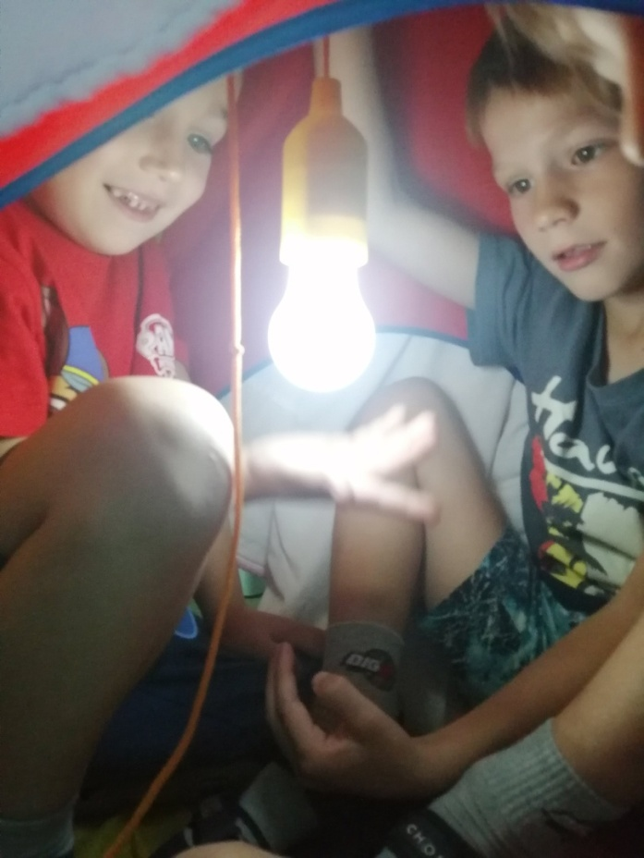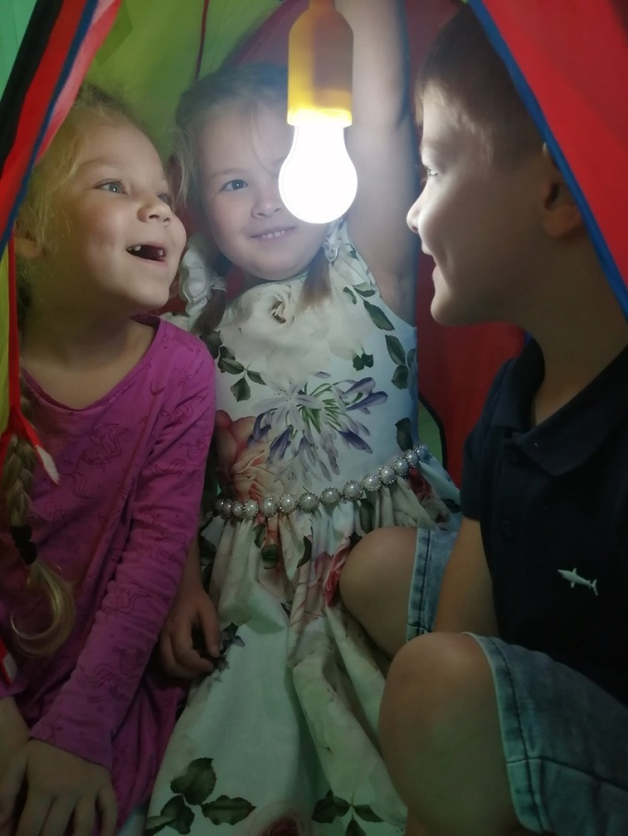

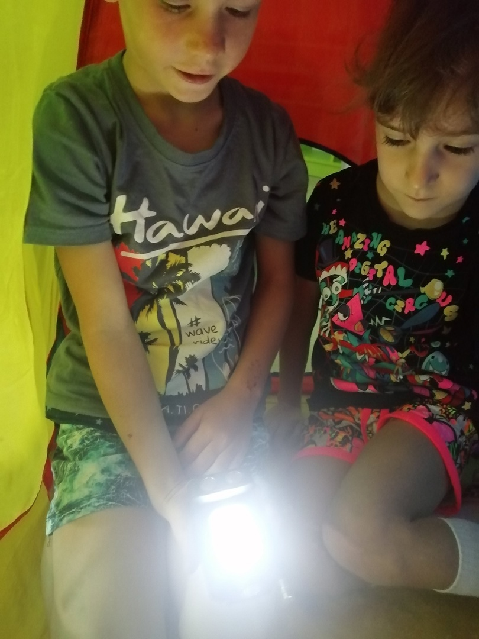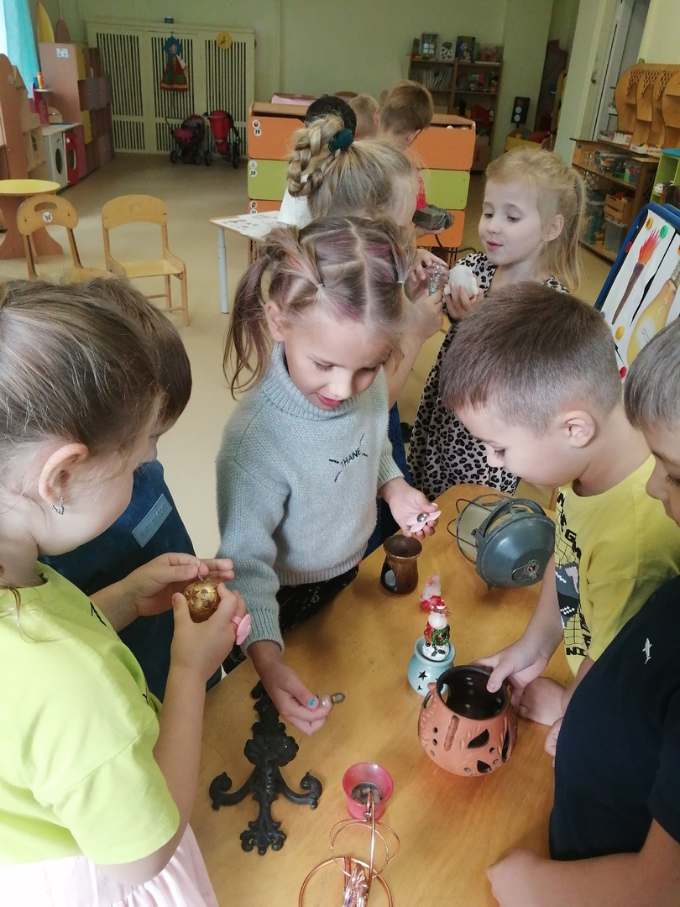
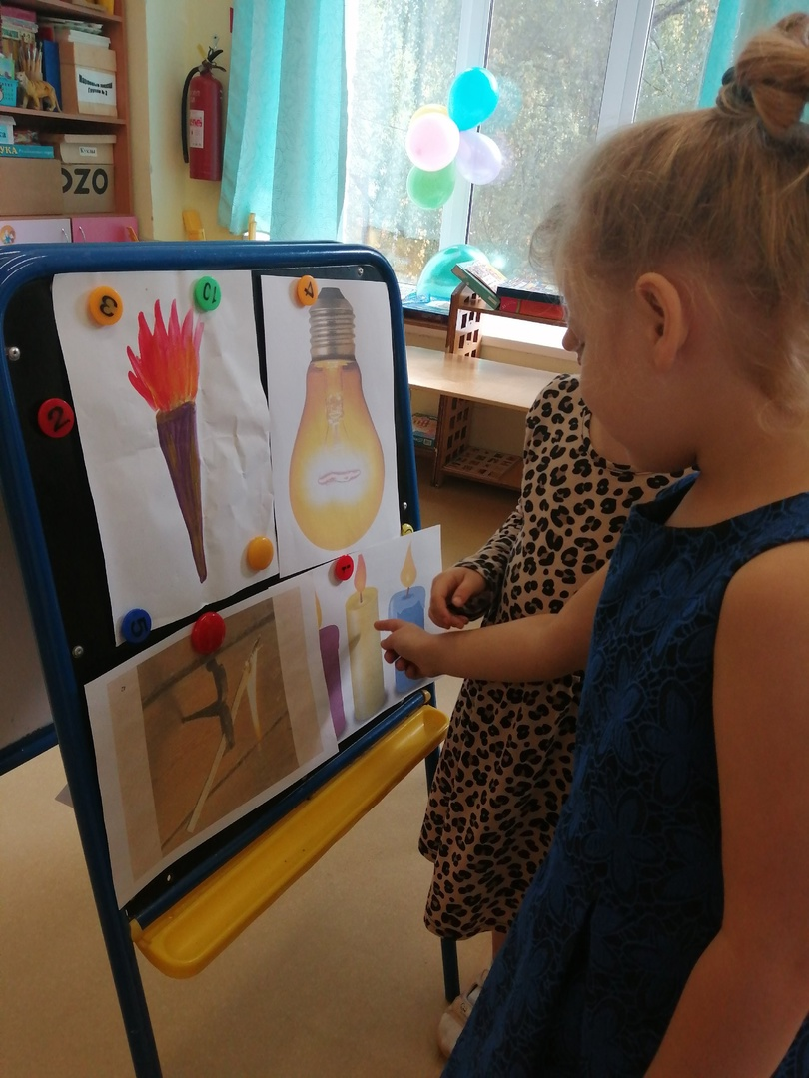

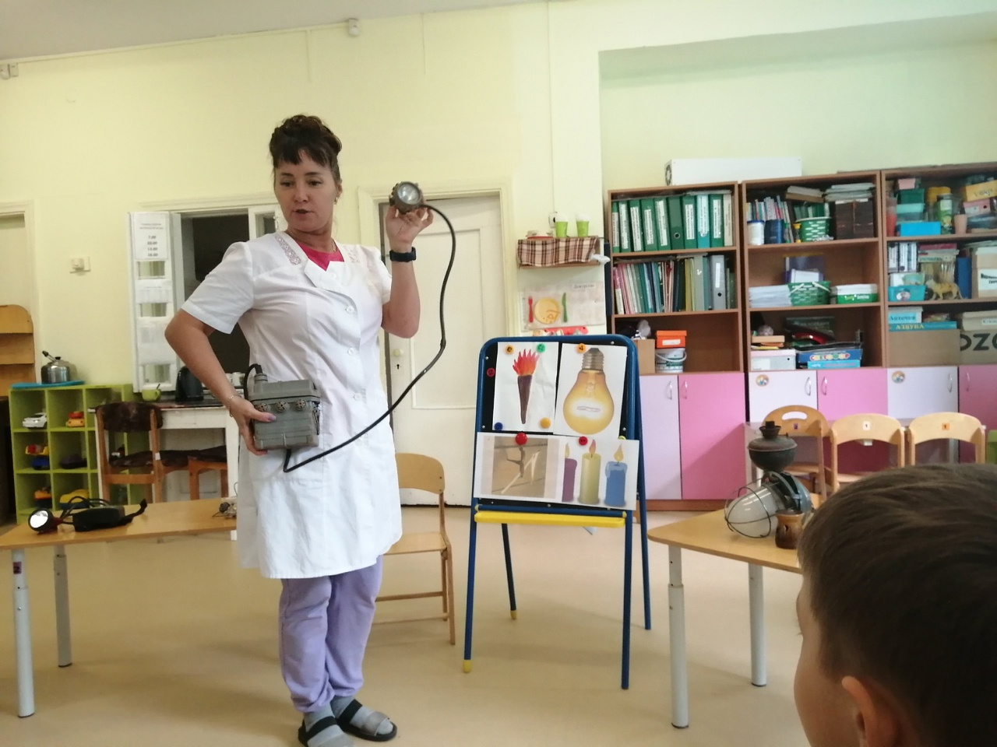

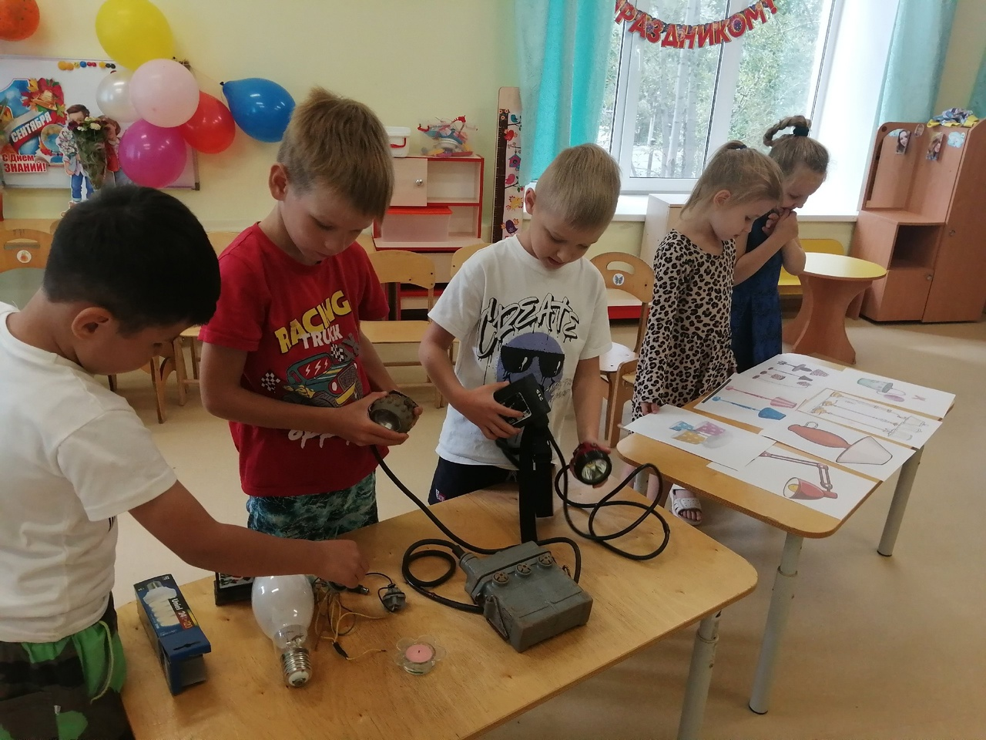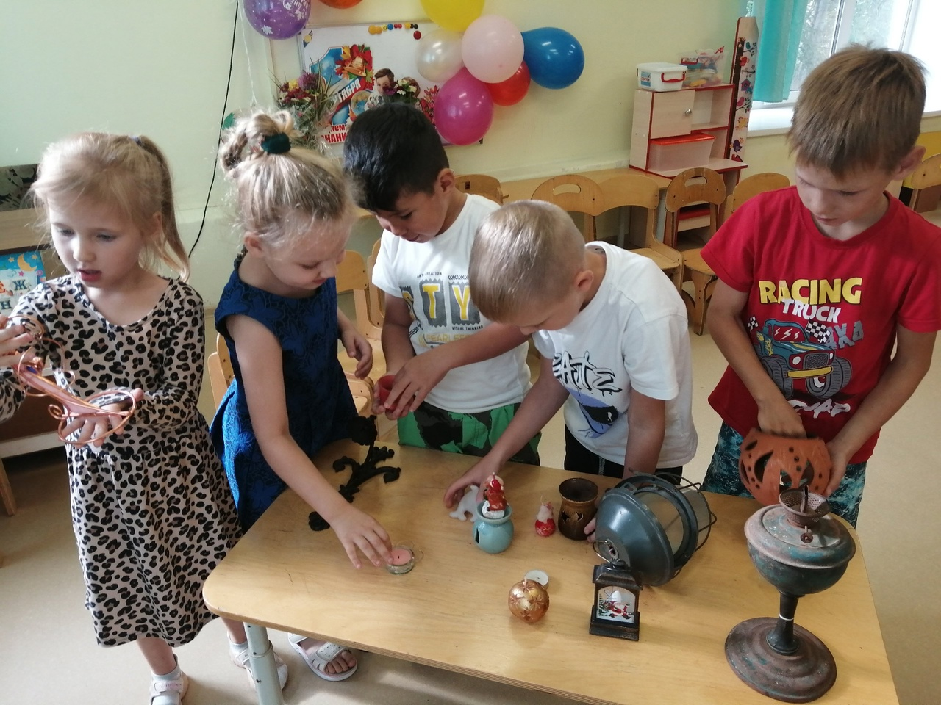

Приложение № 4

Игра "Выложи из палочек"
Цель: упражнять детей в самостоятельных поисках путей составления фигур на основе предварительного обдумывания хода решения.
Игровые действия: составлять из счетных палочек контур предмета в соответствии с предложенным силуэтом, высказывать предположения по преобразованию фигуры.
Материал: наборы счетных палочек.
Ход игры
Воспитатель: Рассмотрите картинку – на что это похоже? (Это лампа). Папа этих детей никак не может отремонтировать эту лампу. Помогите ему правильно расположить элементы из счетных палочек. (Выполняют вместе).
- Сейчас каждый из вас может выбрать себе понравившуюся лампу.
Показывает силуэты разных видов ламп:
- Назовите их.
Дети Торшер, бра, люстра, настольная лампа, фонарь и др.
Учитель. Каждый из вас выбрал один из этих силуэтов. Решите сначала, из каких геометрических фигур он состоит? затем самостоятельно выложите такую же лампу из счетных палочек.
Воспитатель. Молодцы, ребята! Какие разные и красивые лампы у вас получились! Среди них есть и новые – экономичные лампочки. А вот дедушка и бабушка Ани и Вани не меняют старые лампочки накаливания на новые энергосберегающие. Ребята, как вы думаете, почему? Вспомните, как мы с вами в проекте исследовали отличия обычной лампы накаливания и энергосберегающей. Давайте попробуем убедить дедушку и бабушку ребят в необходимости заменять старые лампочки.
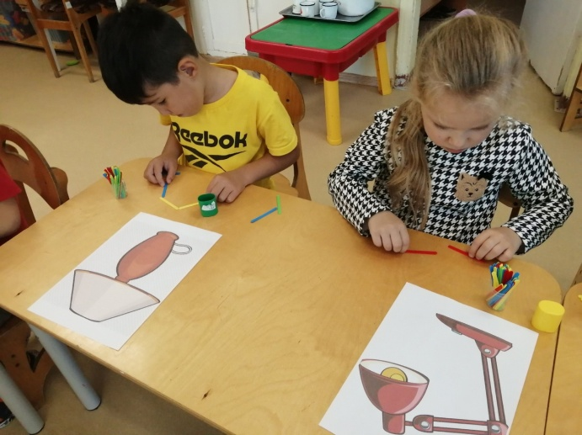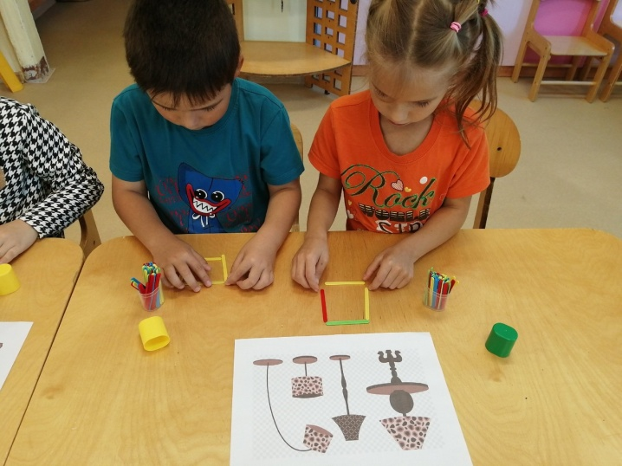

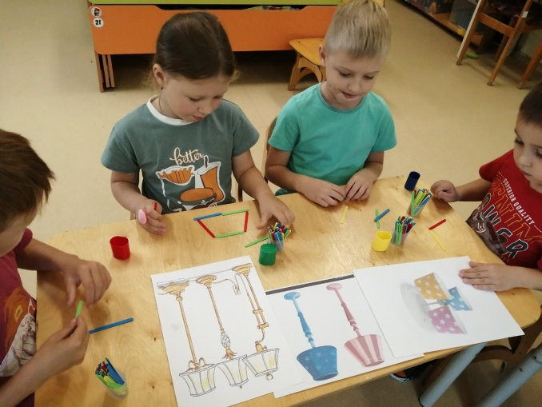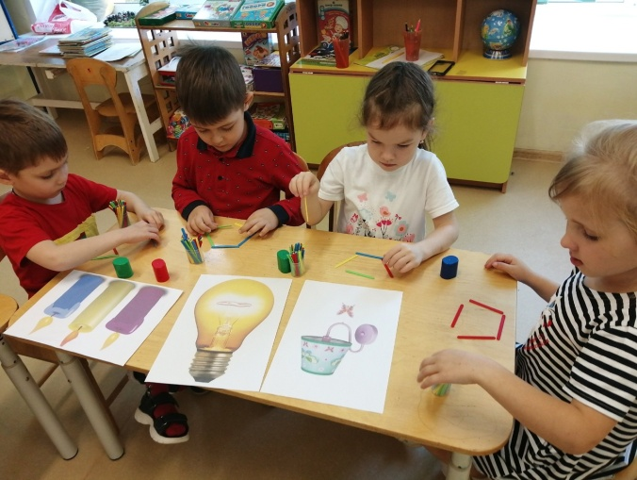

Приложение № 5

Плакат "Берегите электричество"

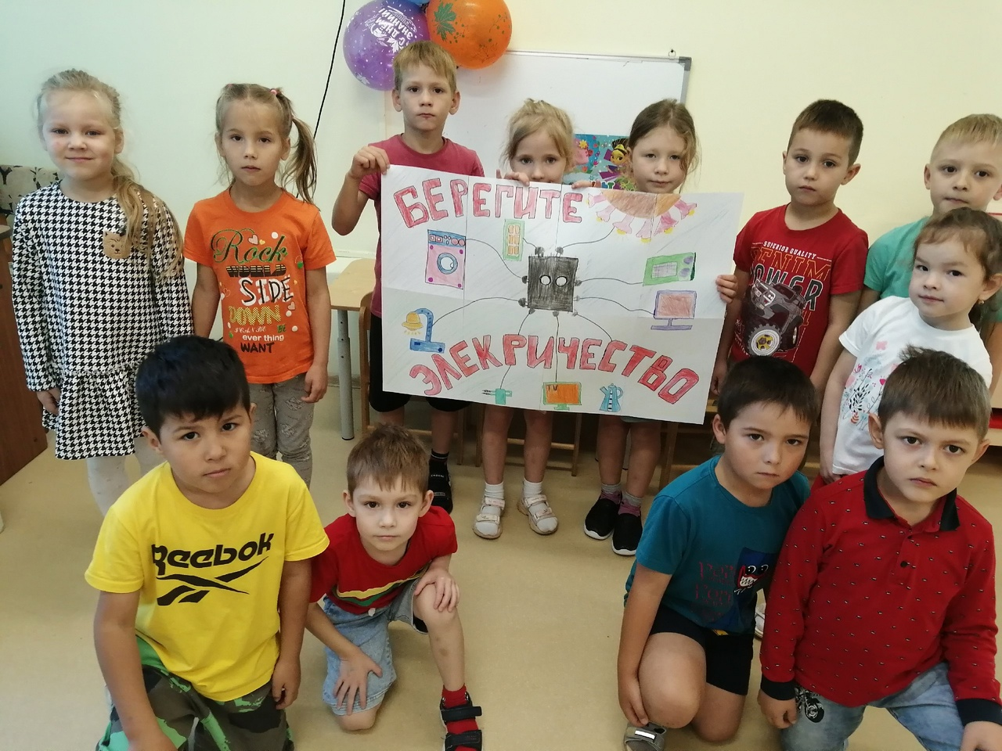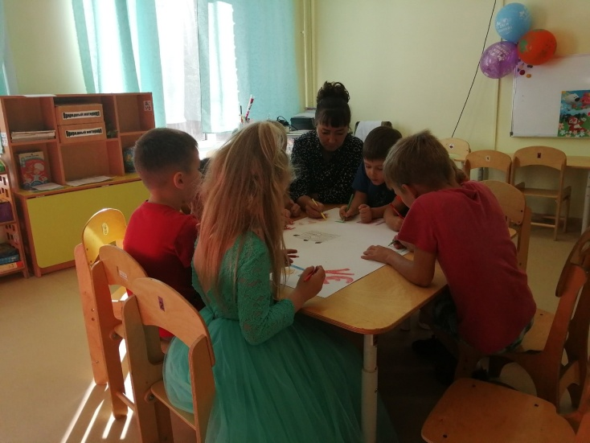

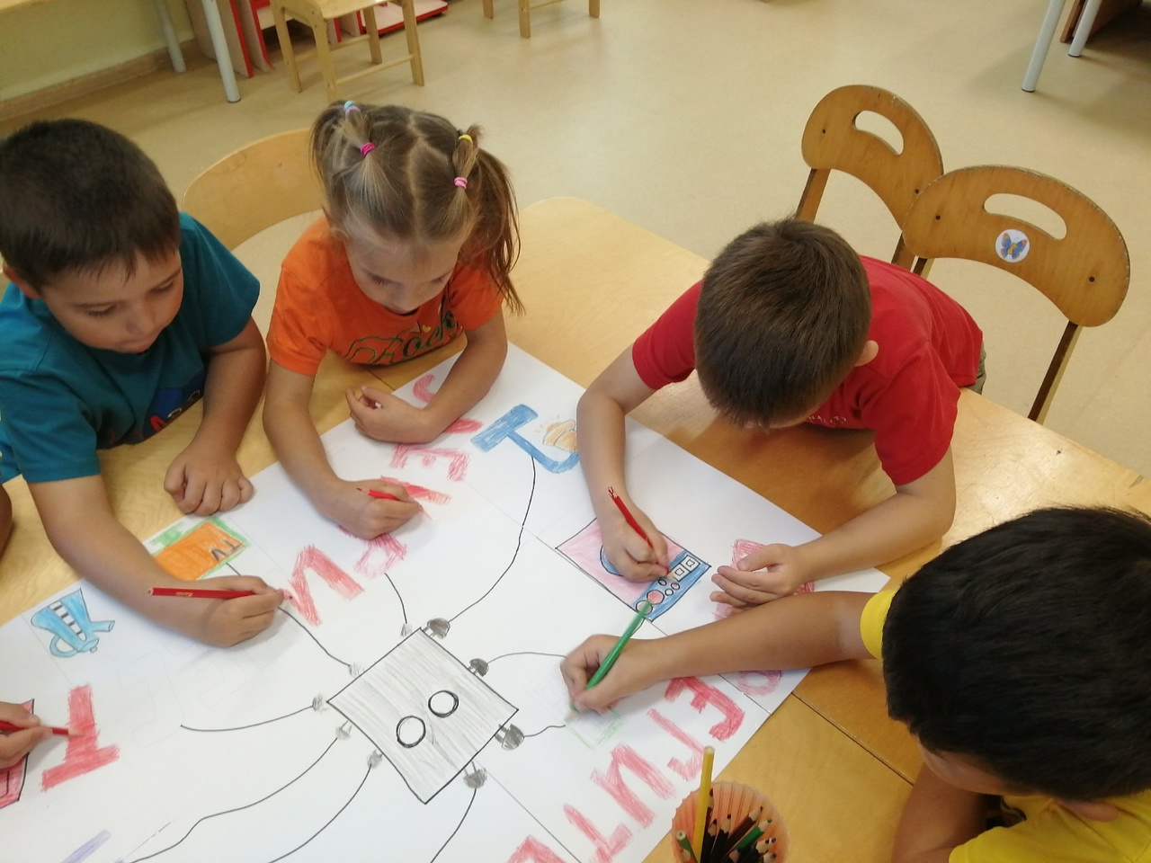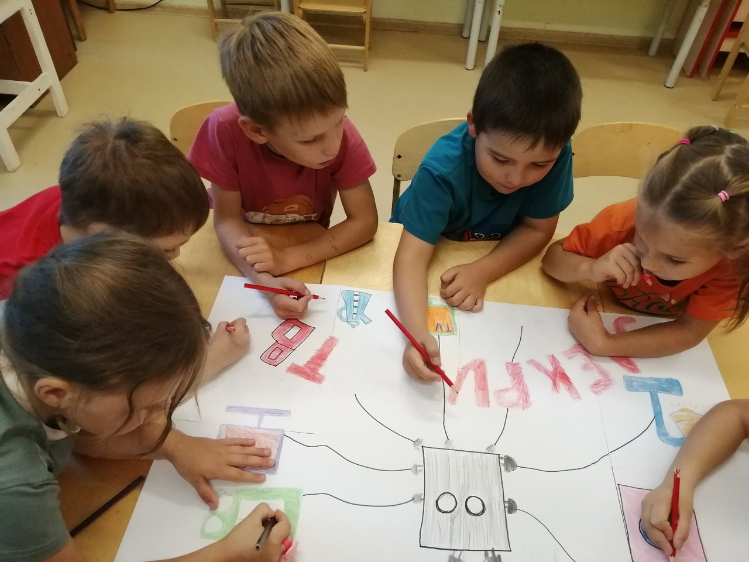

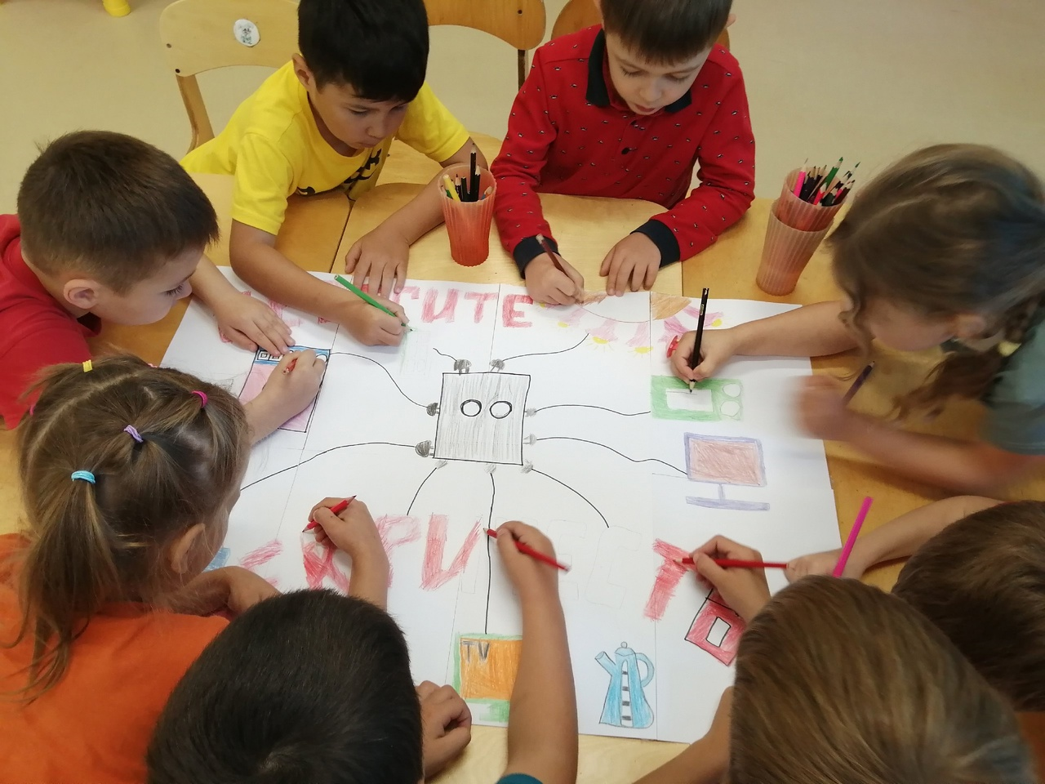

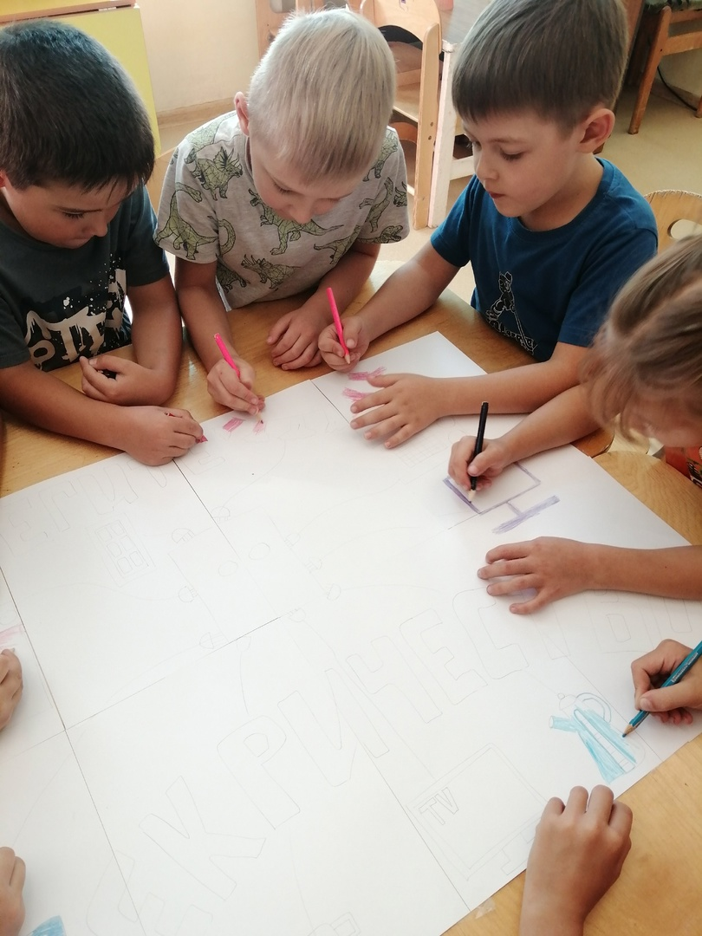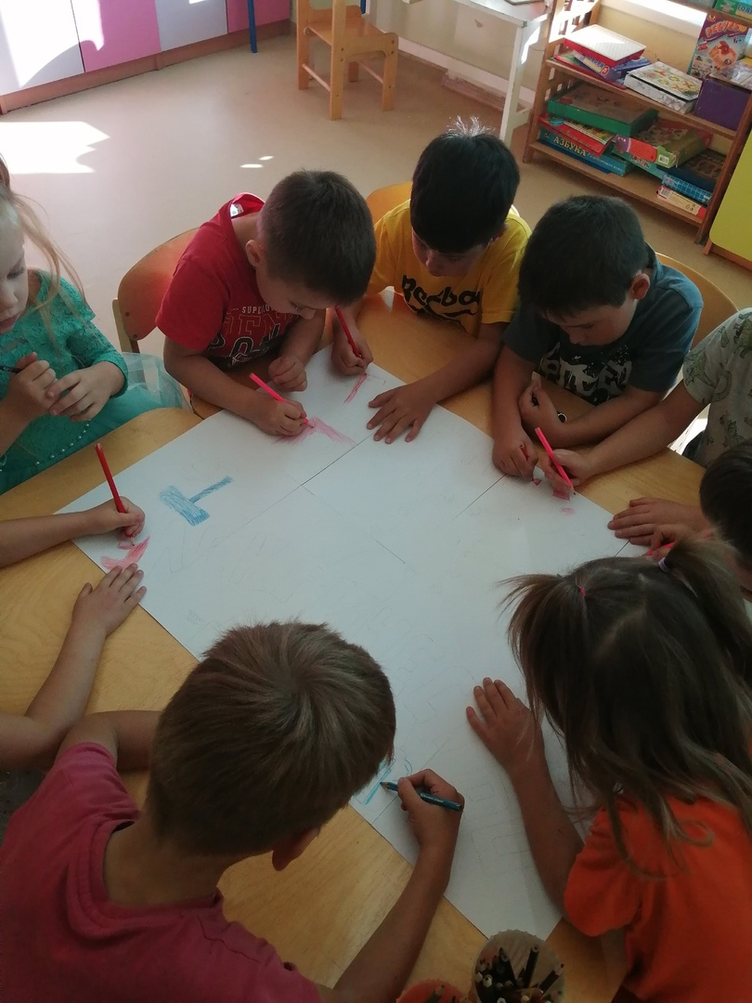

Приложение № 6

Конспект организованной -образовательной деятельности
с детьми старшего дошкольного возраста
"История появления лампочки"
Цель: дать детям представление об изменении предметов, используемых человеком для освещения, в связи с потребностями общества и техническим прогрессом.
Задачи:
• Помочь детям ориентироваться прошлом и настоящем осветительных приборов, процессом их преобразования человеком;
• Закрепить правила безопасного использования электроприборов;
• Воспитывать познавательную детскую активность, любознательность.
• Развивать: ретроспективный взгляд на предметы быта, связную речь. Обогащать и активизировать словарный запас; творчество, фантазию.
Актуальность:
Развитие познавательных интересов дошкольников: является одной из актуальных проблем педагогики, призванной воспитать личность, способную к саморазвитию и самосовершенствованию. Особенно актуально на современном этапе, так как оно развивает детскую любознательность, пытливость ума и формирует на их основе, устойчивые познавательные интересы является неотъемлемой частью школьной готовности.
Словарь новых слов: Светец, керосиновая, электрическая, цоколь, колба, нить накала.
Оборудование:
Иллюстрации: "Керосиновая лампа", "Факел", "Лучина", "Костёр", "Свеча", портрет Александра Ладыгина; Мнемосхема: "Свеча", веревка с узелками, макеты: пещера, замок, чёрный замок королевы тьмы из бумаги, чёрный конверт, свечи на всех, лампочка электрическая;
Ноутбук: презентации: "Лучинушка", "Керосиновая лампа",; Настольный светильник; полоска голубой бумаги – река времени, макет машины времени, светильник – с разноцветным светом, музыкальное оформление.
Предварительная работа:
Просмотр журналов иллюстраций – "Электроприборы",
Настольно печатная игра: "Из чего это сделано?". "Что такое нефть?".
Чтение стихотворения С. Маршака. "Электрическая лампочка". Подбор загадок, стихов, сказок согласно тематики.
Беседы: "Осторожное обращение с электроприборами", "Огонь враг и друг", "Изобретения человека", "Кто такие изобретатели?".
Мнемосхемы пожарная безопасность - свечи".
Художественно-эстетическое: "Осветительные приборы" - лепка
Подвижная игра: "Ток бежит по проводам". "Светит не светит"
Планируемый результат:
• Повышение любознательности, активности детей.
• Проявление интереса к новому, неизвестному.
• Проявление самостоятельности в различных видах деятельности.
Интегративные качества: способен решать интеллектуальные и личностные задачи (проблемы), адекватные возрасту". Умеет планировать свои действия, направленные на достижение конкретной цели; совершенствование навыка безопасного обращения с осветительными приборами.
Любознательный, активный - интересуется новым, неизвестным в окружающем мире. Задает вопросы взрослому, любит экспериментировать. Способен самостоятельно действовать. В случаях затруднений обращается за помощью к взрослому. Принимает живое, заинтересованное участие в образовательном процессе.
Орг. Момент
Дети стоят полукругом около воспитателя
"Доброе утро! – солнцу и птицам.
Доброе утро! – улыбчивым лицам.
И каждый становится
Добрым, доверчивым
Пусть доброе утро
Длится до вечера!
- Ребята, нам прислали подарок (демонстрация светильника). Хотите проверить, как он работает? (Ответы детей). Вместе с детьми вставляем штепсель в розетку и нажимаем кнопку. Светильник не загорается, удивлённо осматриваем его. (Предположение детей, почему он не работает)
- Вместе с детьми выясняет в светильнике нет лампочки.
"Куда же делась лампочка?" - ищет, находит письмо в чёрном конверте от феи тьмы:
Я чёрная Фея Тьмы, не допущу, чтоб в вашей группе было светло. Я заточила вашу электрическую лампочку в своём замке Тьмы. Чтоб разрушить мои чары и спасти лампочку, нужно собрать всех её предков вместе. Но сделать это не возможно, они все в далёком прошлом…
-Что же нам делать?
/Принимают решение отправиться в прошлое электрической лампочки/.
- Что же поможет нам переместиться во временном пространстве?
/Вношу макет машины времени с копками. Картинки кнопки: Факел, Костёр, Лучина, Свеча, Лампочка, Керосиновая лампа/
Ребята выберите, первую кнопку, на которую нам нужно нажать, какой первый предок был у лампочки?
Выдвигают гипотезы, вместе приходим к выводу, Нажать нужно на кнопку костра.
Дети нажимают кнопку "костёр" звуки фонограммы "Прекрасное далёко – 01" и сияние диско-шара дети медленно кружатся по группе. Медленно подвожу кружащихся детей к имитации пещеры.
- Куда же мы попали? Как вы думаете, кто здесь живёт?
- Мы попали в каменный век, когда жил Первобытный человек. (Воспитатель с Детьми рассаживаются вокруг очага-костра).
- Как вы думаете, в такой пещере было темно или светло, есть ли здесь окна?
- А что же освещало пещеру?
- Как же первобытные люди разводили огонь, ведь спичек ещё не было? (Дети предлагают варианты).
С помощью камней дети пытаются высечь искры.
- Получается? /Дети: Высечь искру с помощью камней очень трудно./
Очень много времени и труда затрачивал человек, чтоб высечь одну маленькую искорку. И поэтому люди берегли огонь, постоянно поддерживая его в очаге.Воспитатель: - -для чего ещё использовали огонь первобытные люди? (Дети: Огонь нужен был для приготовления пищи, обогрева).
- Как вы думаете, может ли огонь быть предком электрической лампочки? Почему?
Дети: Делают самостоятельный вывод:
Огонь является предком лампочки, так, как он даёт свет.
Дети берут с собой символ очага.
- Делаем выбор, на какую следующую кнопку нужно нажать?
Выдвигают гипотезы, вместе приходим к выводу, Нажать нужно на кнопку факел.
Звучит фонограмма - "Прекрасное далёко" , мерцает бликами шар, дети тихо кружатся, перемещаясь по прошлому. Появляется макет замка Предлагаю детям переместиться на стульчики, перед замком
- Прошли сотни лет, и люди научились строить огромные замки, которые тоже нужно освещать. Для этого придумали факелы. Рассматриваем иллюстрацию или макет факела.
- Факелами люди освещали не только дома и замки, но и ходили с ними ночью по улицам. Факел состоит из деревянного или железного древка, деревянный обматывали паклей – затем обмакивали его смолу и зажигали, в дальнейшем делали древко железное на конце с чашей в которую, наливали горящую жидкость
Дидактическая игра: "Хорошо-плохо"
Дети, передавая друг другу волшебную палочку, или макет факела называют положительные и отрицательные качества факела.
-А факел может быть предком электрической лампочки? Почему? (Дети делают вывод). Берём с собой символ факела.
(Звучит фонограмма древняя Руская народная музыка).
Воспитатель: - Машина времени сама отправила нас дальше в путешествие. Куда мы с вами попали?
Дети: Выдвигают гипотезы.
Воспитатель: - Мы с вами попали в эпоху старины, к нашим предкам славянам. Давайте, посмотрим, что же хочет показать нам машина времени (презентация: "Горит в избе лучинушка").
Воспитатель: Обычно лучину получали из берёзы, она лучше горит. Лучину нужно было правильно расположить, чтобы она лучше светила. Один конец лучины зажигали, а другой вставили в специальную подставку, светец.
- Как вы думаете, на какое слово похоже слово "светец"? (Ответы детей). Ну, конечно же, на слово "свет".
Дети: От обгоревшей лучины мог случиться пожар.
Опыт: "Как горит лучна"
Дети: Давайте посмотрим, как горит лучина, (наблюдаем).
Вопросы в ходе наблюдения:
- Ярко светит? (Ответы детей: Тускло горит, коптит)
- Надолго её хватило? (Ответы детей: Быстро сгорает)
- Опасный вид освещения или нет? (Ответы детей: очень опасный, может спалить весь дом)
- Поэтому под светец ставили специальную ванночку с водой. Света от лучины было мало, она очень быстро сгорала, и приходилось ее заменять на новую. Словом, не очень-то было удобно! Лучинами люди пользовались и в годы войны, чаще всего их использовали в землянках".
Обращает внимание на коробку, на ней загадка, читает
О дальнейшем предки лампочки узнаете, когда загадку разгадаете:
Голова огнем пылает,
Тело тает и сгорает.
Я полезной быть хочу:
Лампы нет – я посвечу.
Хоть и плачет огонь,
Всё же, ты его не тронь:
Слёз вода горяча!
Обожжёт тебя…(Свеча!)
- Догадались, что придумали люди взамен лучины?
Дети: Свечи.
- Молодцы загадку правильно отгадали, коробочка открылась (демонстрация свечей). Предлагаю взять каждому по свече рассмотреть и рассказать из какого материала сделана свеча, что у неё внутри, для чего?
Дети: самостоятельно изучают свечи, делают выводы и предположения.
- Свеча сделана из воска, внутри неё нитка – фитиль, свечами освещали как аленькие дома, так и огромные залы (просмотр иллюстраций). Удобен ли такой вид освещения?
Дети: Нет свечи мало горят, очень опасный вид освещения.
Обращает внимание на мнемосхему правила пожарной безопасности – свеча.
Работа по мнемосхеме с детьми.
Для того, чтобы сделать открытый огонь, который давали свечи менее опасным, человек придумал накрыть его, как вы думаете. Чем?
Дети: Стеклянными колбами….
- А затем, когда люди научились из топлива нефти делать керосин, то придуманы были керосиновые лампы.
/Предлагаю посмотреть, как работает керосиновая лампа презентация.
- Ребята, лучину, свечу и керосиновую лампу будем брать собой?
Дети: Будем брать все эти предметы дают свет.
Включить музыку и разноцветный свет
- Машина времени отправило во время, когда люди придумали электричество. Давайте поиграем в игру
Подвижная Игра "Ток бежит по проводам"
Дети, перехватывая правой и левой рукой узелки на веревке, говорят слова:
Ток бежит по проводам,
Свет несет в квартиру нам.
Чтоб работали приборы,
Холодильник, мониторы.
Кофемолки, пылесос,
Ток энергию принес.
После игры дети встают вокруг воспитателя.
- Как только люди узнали ток и то, что он даёт энергию в 19 веке русский изобретатель Александр Лодыгин изобрёл лампу накаливания с угольной нитью. /Портрет изобретателя, картинка лампочки/.
- Ребята, мы всех предков нашей лампочки собрали?.
- Давайте выложим все предметы на реке времени, что сначала, что потом, выкладывают на реке времени /полоса голубой бумаги, упирается в чёрный замок королевы тьмы
- Костёр, факел, лучина, свеча, керосиновая лампа, лампочка. Замок падает, открываем коробку с лампочкой внутри.
Дети: Рассматривают электрическую лампочку. Отвечают на вопросы воспитателя:
- Из чего она сделана, что у неё внутри? – стеклянная колба, цоколь из металла, нить накала.
-Удобна ли электрическая лампочка?
-Чем удобней огня, факела, лучины, свечки, керосиновой лампы?
Дети: ярко и долго светит, безопасна.
Звучит фонограмма "Прекрасное далёко" – дети возвращаются в группу
- Мы вернулись в своё время, вкрутим нашу лампу?
Но сначала давайте вспомним правила безопасного обращения с электрическими приборами.
Дети: Нельзя браться мокрыми руками, не брызгать воду, не ронять, беречь провода...
- Где мы были?
- Что нового узнали?
- Что хотели бы ещё узнать?
- Как изменилась жизнь людей с приходом электричесва?
- Если путешествовать в прошлое лампочки понравилось, раскрасьте лампочку жёлтым цветом, если нет чёрным.
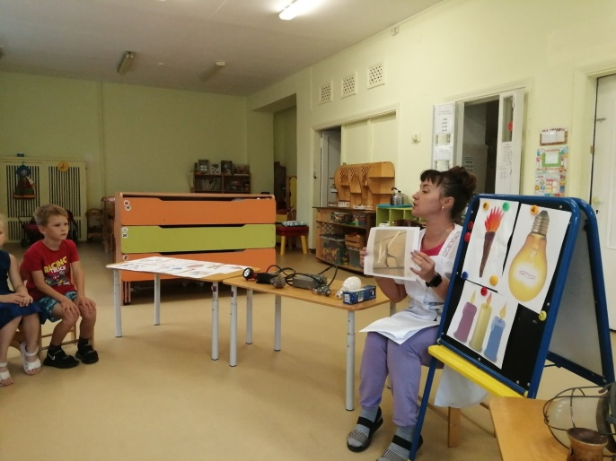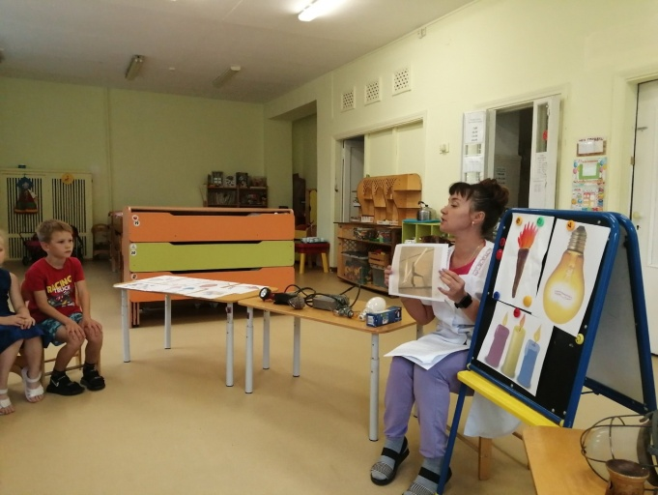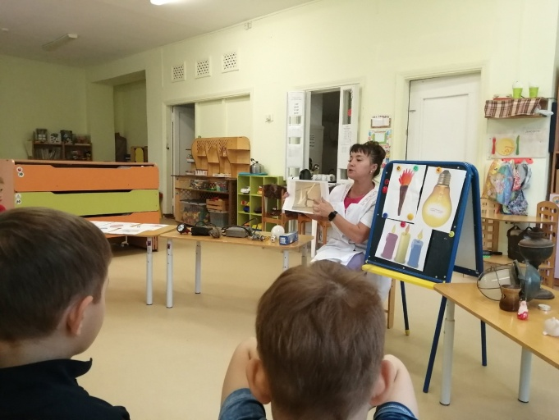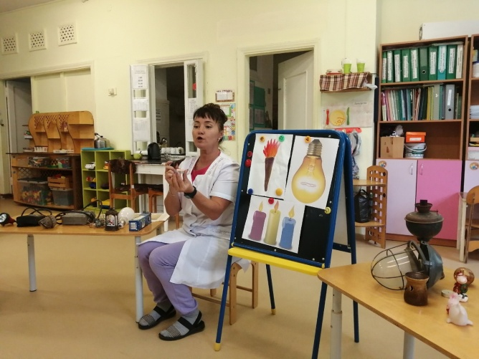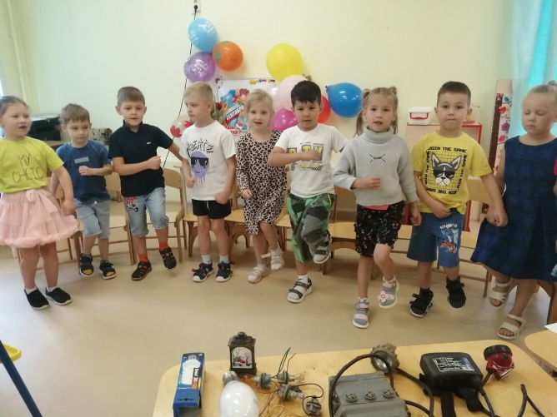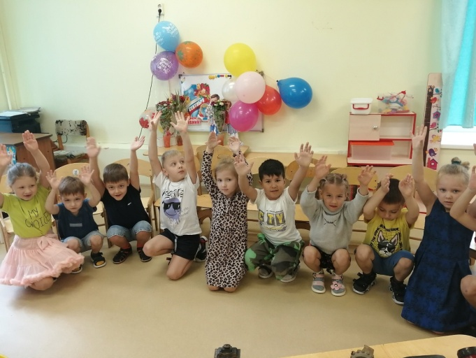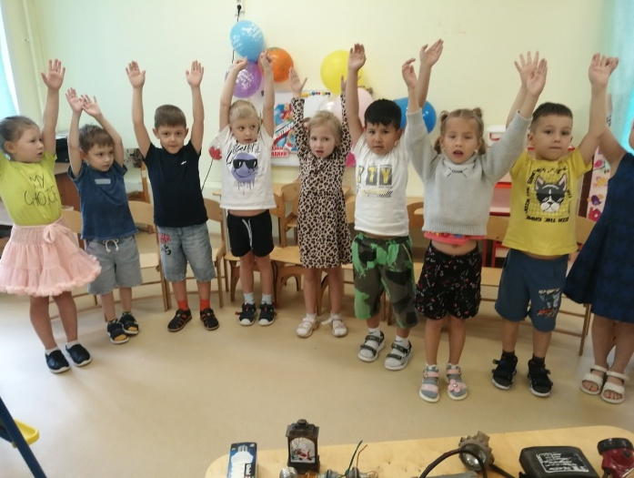

Приложение № 7
Рисование "Где живёт электричество"

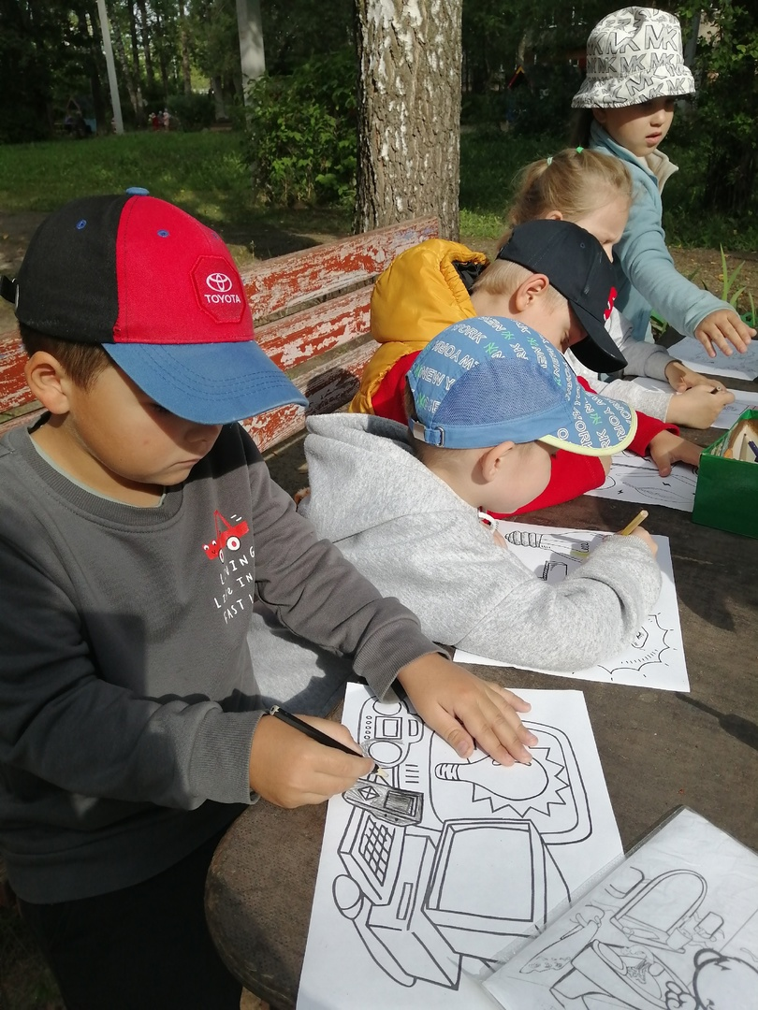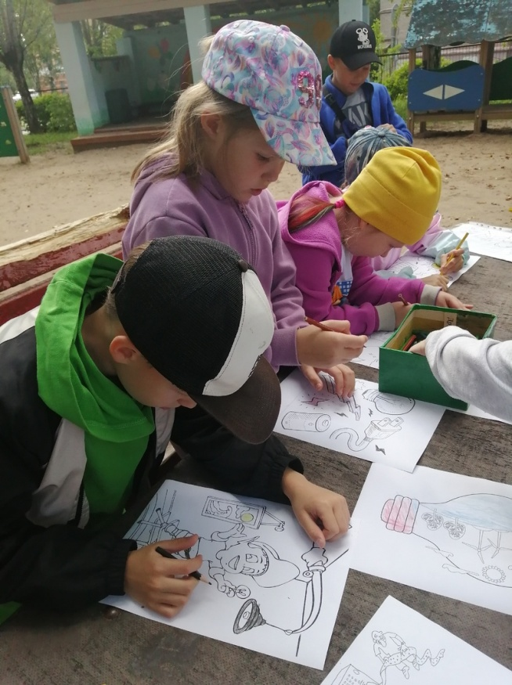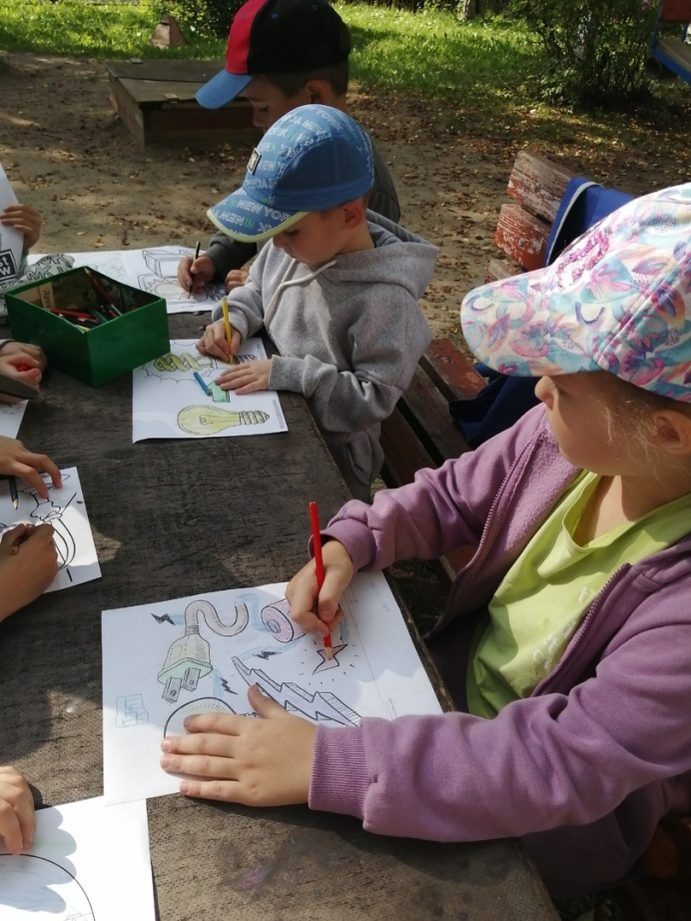

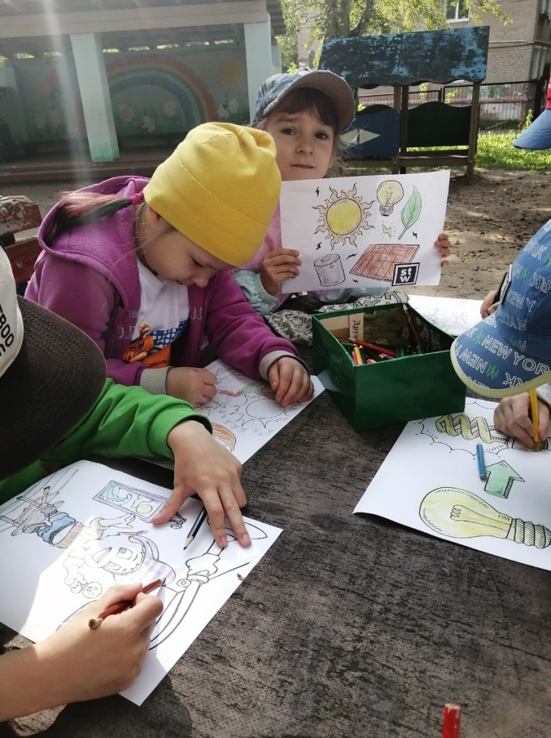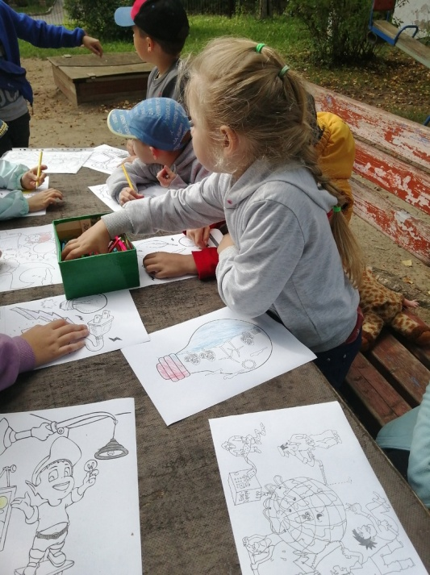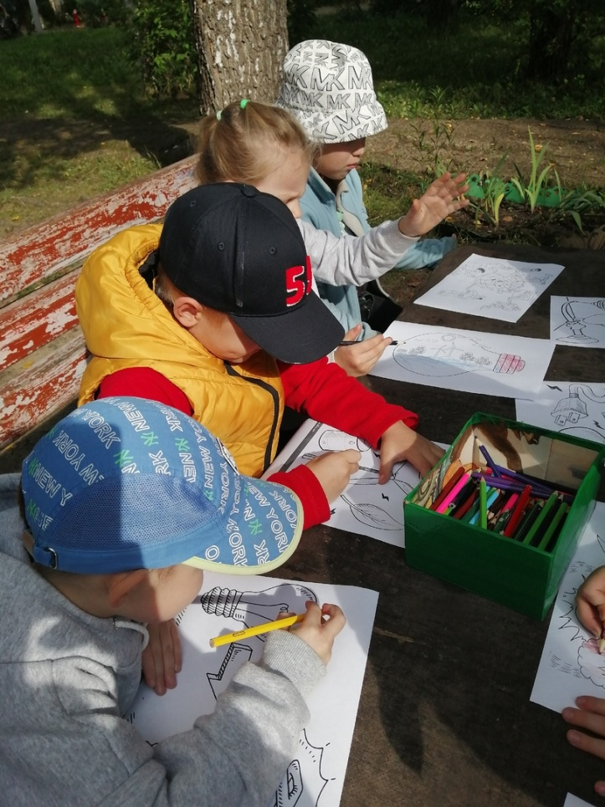
Приложение № 8
Ролик

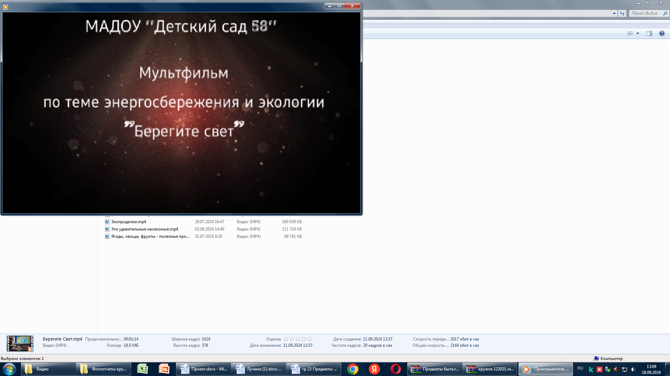

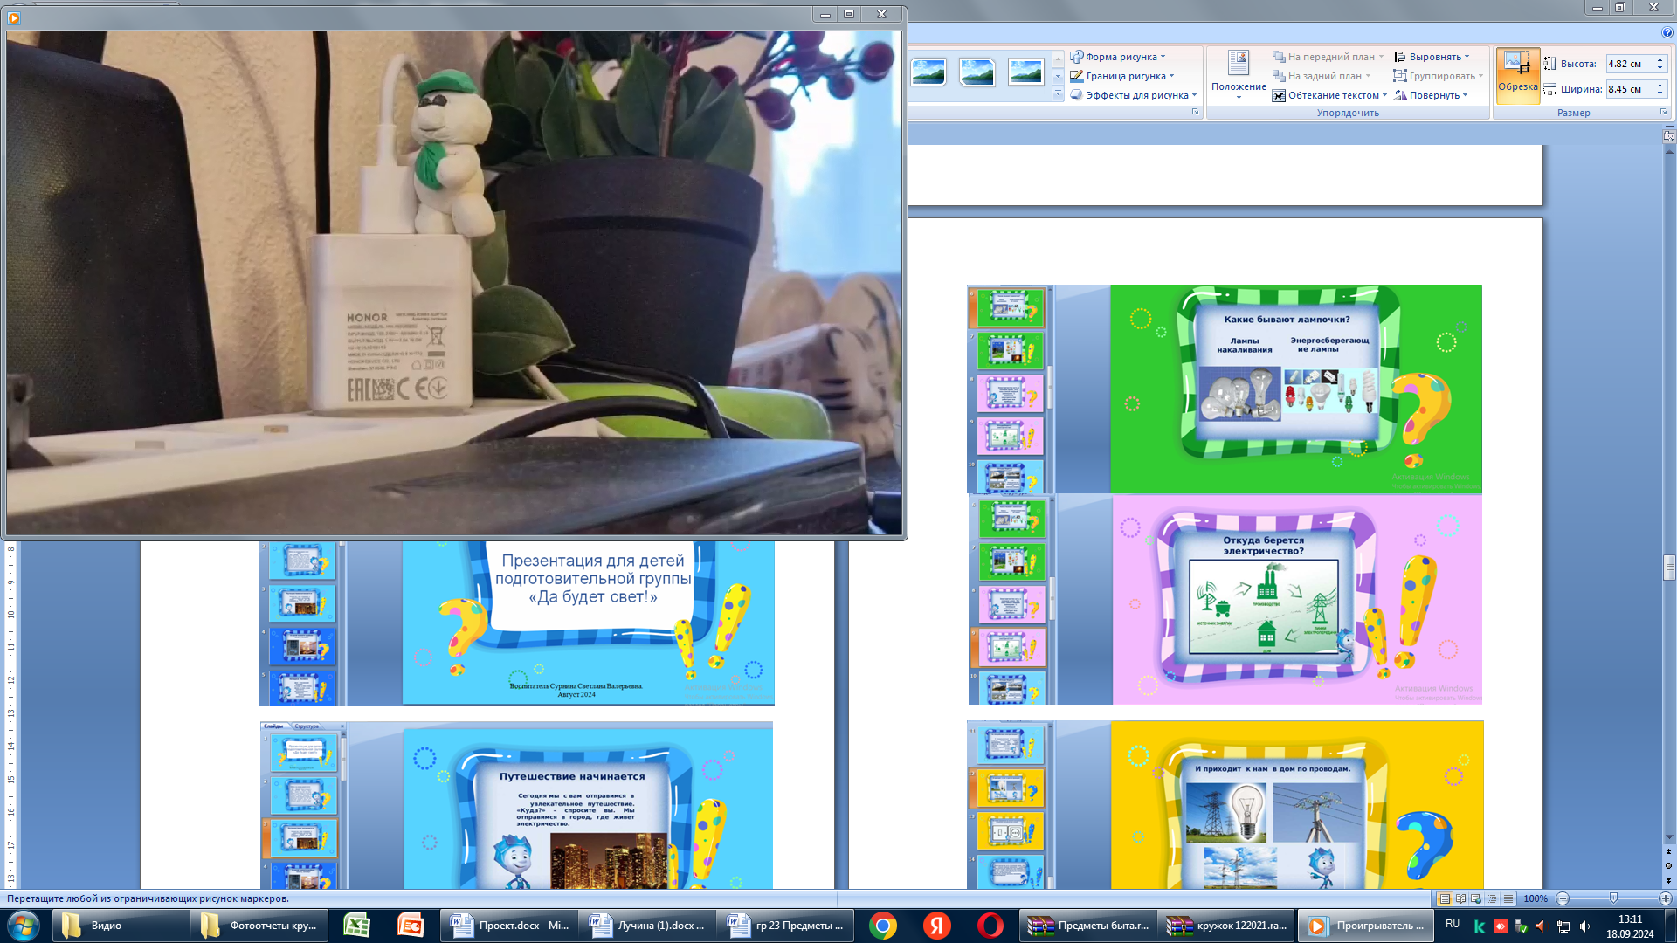

Презентации

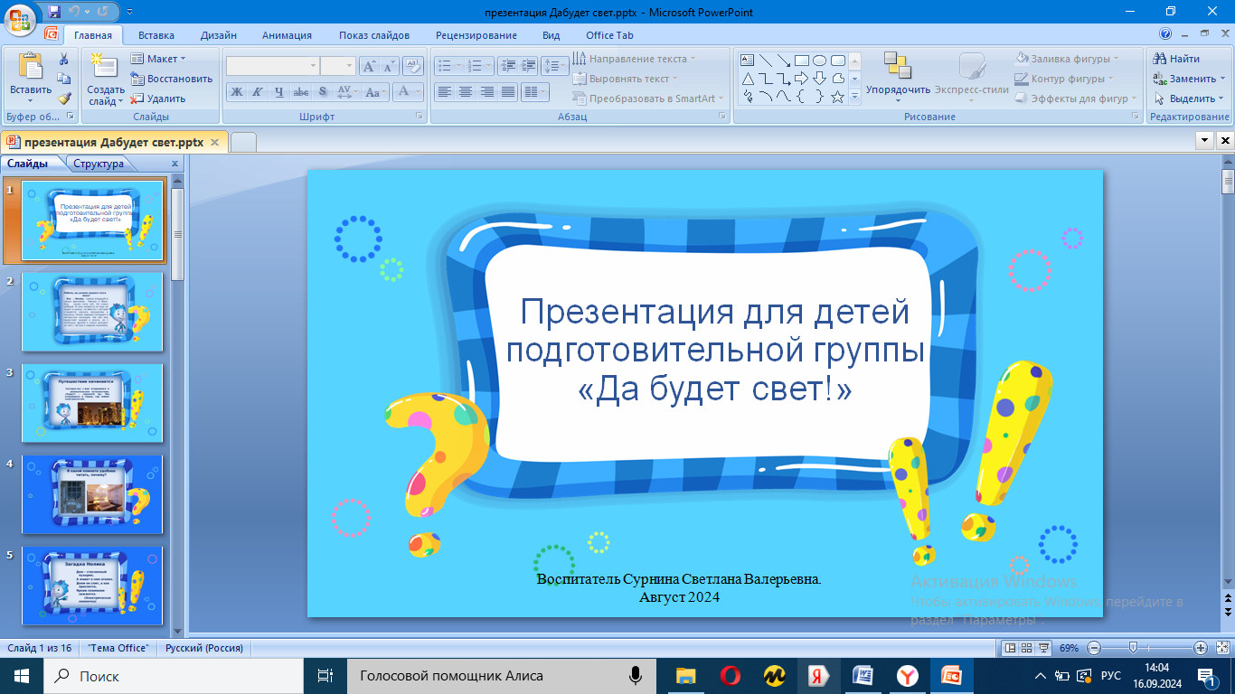

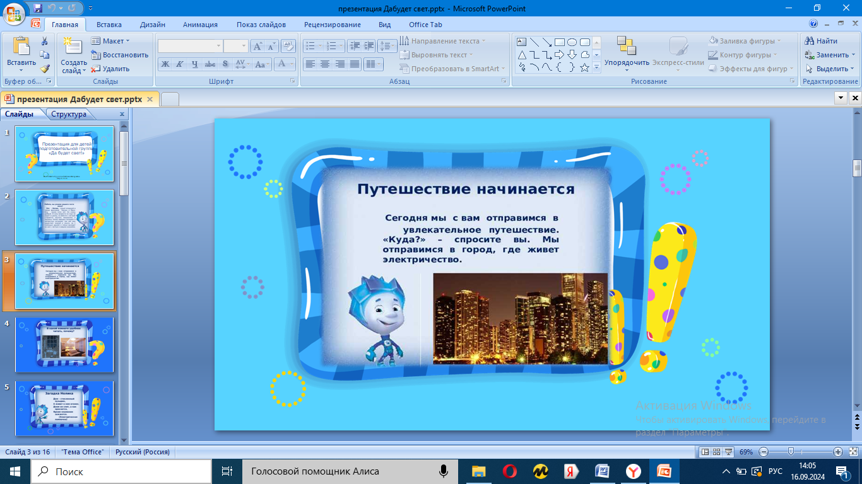

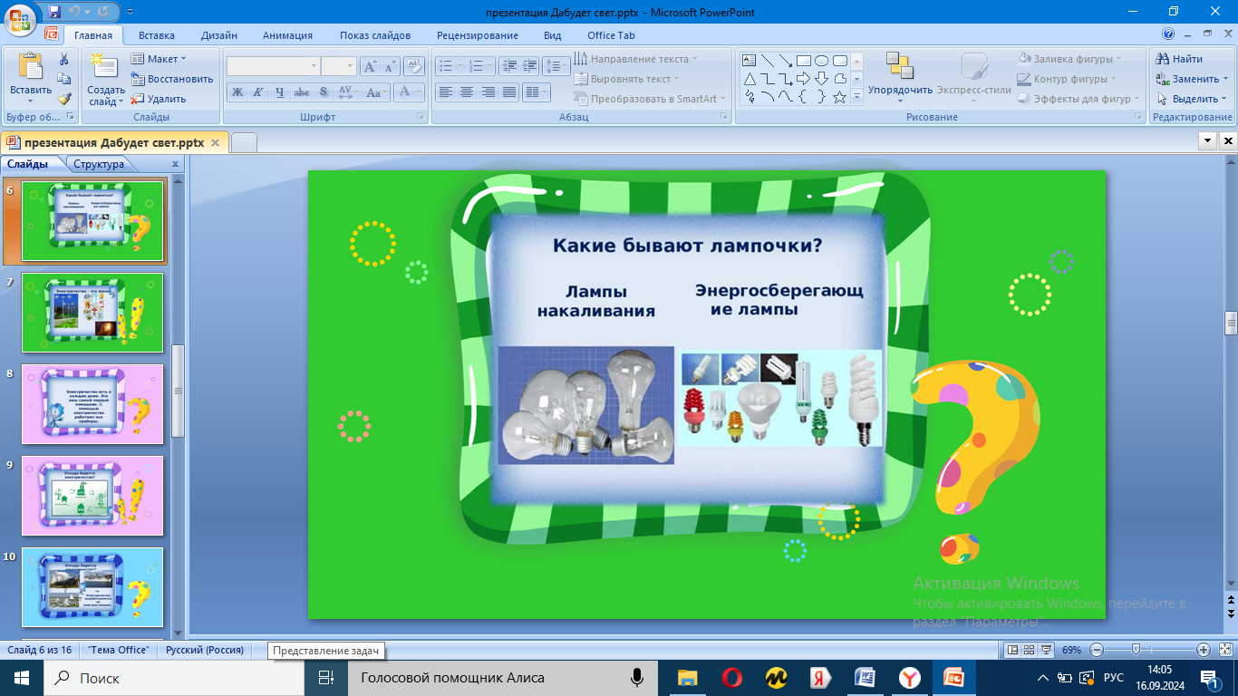
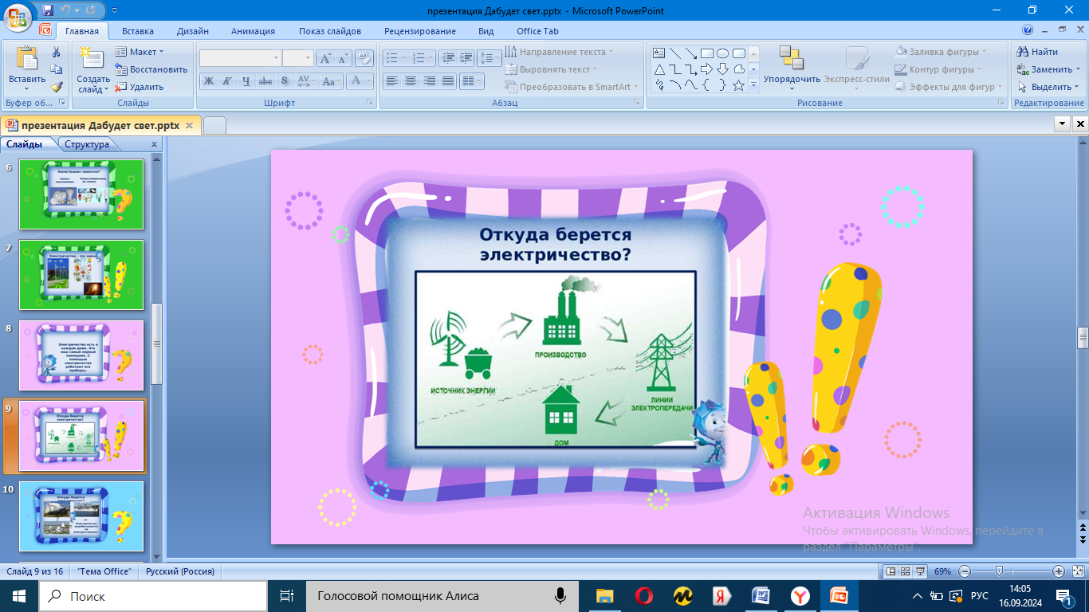

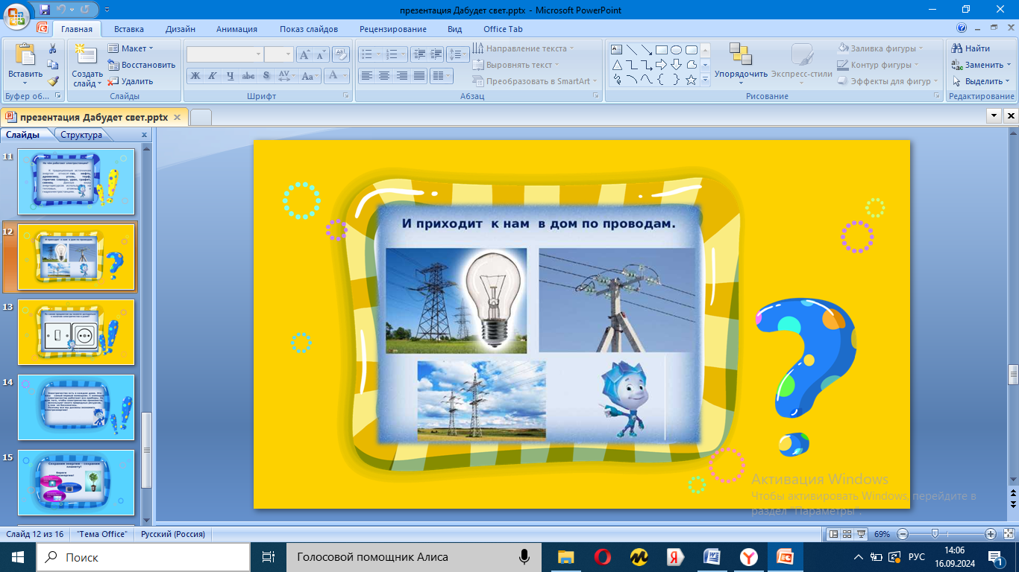

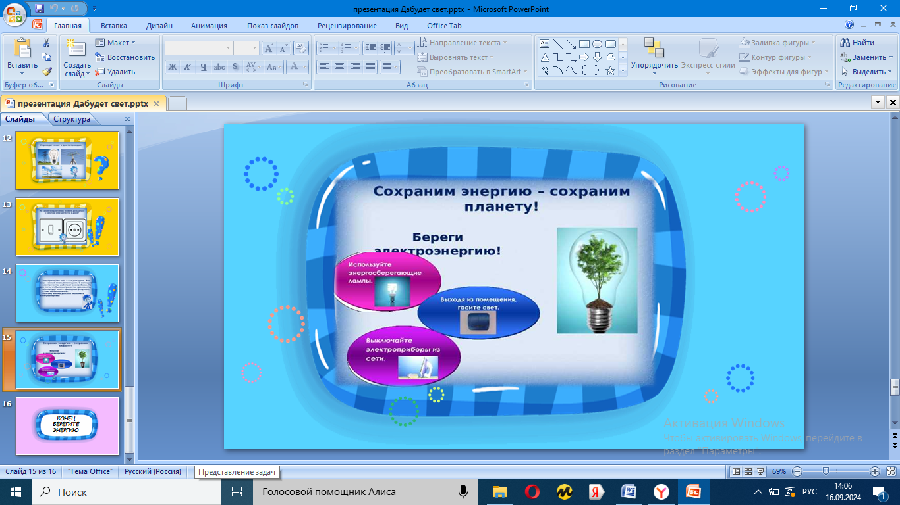

Приложение № 9
Картотека "Опыты"

ЧТО В КОРОБКЕ?
ЦЕЛЬ: познакомить со значением света, с источниками света (солнце, фонарик, свеча, лампа); показать, что свет не проходит через непрозрачные предметы.
ОСНАЩЕНИЕ: коробка с крышкой, в которой сделана прорезь; фонарик, лампа.
Взрослый предлагает детям узнать, что находится в коробке (неизвестно) и как обнаружить, что в ней (заглянуть в прорезь). Дети смотрят в прорезь и отмечают, что в коробке темнее, чем в комнате. Взрослый спрашивает, что нужно сделать, чтобы в коробке стало светлее (полностью открыть прорезь или открыть крышку, чтобы свет попал в коробку и осветил предметы внутри нее). Взрослый открывает прорезь, и после того как дети убеждаются, что в коробке стало светло, рассказывают о других источниках света – фонарике и лампе, которые по очереди зажигает и ставит внутрь коробки, чтобы дети увидели свет через прорезь. Вместе с детьми сравнивает, в каком случае видно, и делает вывод о значении света.

КОГДА ЭТО БЫВАЕТ?
ЦЕЛЬ: понять, что источники света могут принадлежать к природному и рукотворному миру.
ОСНАЩЕНИЕ: Иллюстрации пейзажей, событий в разные части суток.
Дети заранее вместе с родителями наблюдают на улице за освещенностью в разные части суток (утро, день, вечер, ночь), за луной. Вспоминают свои наблюдения и сравнивают освещенность солнцем и луной. Взрослый предлагает детям изготовить модель (круговую диаграмму) частей суток: подобрать цвет (объясняя свой выбор степенью белизны бумаги и цвета) и раскрасить сектора или проклеить их цветной бумагой. Дети подбирают иллюстрации (пейзажи и изображения режимных моментов) по каждой части суток.

ВОЛШЕБНЫЕ ЛУЧИ.
ЦЕЛЬ: понять, что освещенность предмета зависит от силы источника и удаленности от него.
ОСНАЩЕНИЕ: свеча, настольная лампа, два фонарика разной мощности.

Взрослый вместе с детьми освещает издалека фонариком картину и предлагает детям определить изображение. Обсуждает, почему плохо видно; что сделать, чтобы разглядеть изображение лучше (приблизить фонарь или заменить его на более сильный). Дети пробуют оба варианта, обсуждают результаты и делают вывод (освещенность зависит от источника: чем он ближе и сильнее, тем больше света, и наоборот).

СВЕТ ВОКРУГ НАС
ЦЕЛЬ: определить принадлежность источников света к природному и рукотворному миру, назначение, некоторые особенности строения рукотворных источников света.
ОСНАЩЕНИЕ: картинки с изображением источников света (солнце, луна, звезды, месяц, светлячок, костер, лампа, фонарик), несколько предметов, которые не дают света.
Взрослый предлагает детям определить, темно сейчас или светло, и объяснить свой ответ (видим все, что вокруг нас). Выяснить, что светит сейчас (солнце), что может осветить предметы, когда в природе темно (лампа, костер). Затем взрослый предлагает выбрать те картинки, где изображены предметы, дающие свет; разделить их на две группы (рукотворный, природный мир). Продемонстрировать действие лучины, свечи, настольной лампы, фонарика. Сравнить результат (что светит ярче). Разложить в такой же последовательности картинки с их изображением. Рассмотреть особенности строения предложенных предметов, обсудить назначение и особенности их использования.
Картотека "Стихи"
САЛЮТ
Смотрит Света сквозь стекло:
На дворе светлым-светло.
Поздний вечер за окном,
А кругом светло, как днем.

Это в небе голубом
В честь Победы пушки бьют.
И звучит над всей страной
Майский праздничный салют.
А. Алексин, С. Баруздин

СВЕЧА И ПОДСВЕЧНИК
Свече Подсвечник говорит:
«Ну что ты все горишь, горишь…
И скоро уж совсем растаешь.
То ль дело я! Себе стою
И не горю, и не дымлю,
И уж, конечно, не растаю.
Ты, милая моя, прости,
Но я твоих друзей,
Как старые перчатки,
Каждый день меняю».

На это умная Свеча
Подсвечнику достойно отвечает:
«Да, я действительно, горю
И постепенно тут же таю,
Но я собою свет дарю,
Уют я в доме создаю,
И этим добрый след я оставляю!

СПИЧКИ
Спички – это не игрушки,
Спички злые, как «зверюшки»,
Когда дети их берут,
И играть с ними идут.
Спички пальчики кусают
И огнем их обжигают.

Дети плачут и страдают
И, конечно же, не знают,
Как огонь тот потушить
И пожар предотвратить.

А пожар – это ужасно!
Очень страшно и опасно!
Он собою все сжигает,
Портит и уничтожает.

Убивает всех вокруг!
И поэтому, мой друг,
Спички в руки не бери,
Жизнь свою побереги!

ВЧЕРА И СЕГОДНЯ

Лампа керосиновая,
Свечка стеариновая,
Коромысло с ведром
И чернильница с пером.

Лампа плакала в углу,
За дровами на полу:
- Я голодная,
Я холодная!
Высыхает мой фитиль.
На стекле густая пыль.
Почему –
Я не пойму –
Не нужна я никому?
А бывало, зажигали
Ранним вечером меня.
В окна бабочки влетали
И кружились у огня.

Я глядела сонным взглядом
Сквозь туманный абажур,
И шумел со мною рядом
Старый медный балагур.

Познакомилась в столовой
Я сегодня с лампой новой.
Говорили, будто в ней
Пятьдесят горит свечей.

Ну и лампа! На смех курам!
Пузырек под абажуром.
В середине пузырька –
Три-четыре волоска.

Говорю я: - Вы откуда,
Непонятная посуда?
Любопытно посмотреть,
Как вы будете гореть.
Пузырек у вас запаян.
Как зажжет его хозяин?
А невежа мне в ответ
Говорит: - Вам дела нет!

Я, конечно, загудела;
- Почему же мне нет дела?
В этом доме десять лет
Я давала людям свет
И ни разу не коптела.
Почему же мне нет дела?

Да при этом,- говорю,-
Я без хитрости горю.
По старинке, по привычке,
Зажигаюсь я от спички,
Вот как свечка или печь.
Ну, а вас нельзя зажечь.
Вы, гражданка, самозванка!
Вы не лампочка, а склянка!
А она мне говорит:
- Глупая вы баба!
Фитилек у вас горит
Чрезвычайно слабо.
Между тем как от меня
Льется свет чудесный,
Потому что я родня
Молнии небесной!

Я – электрическая
Экономическая
Лампа!

Мне не надо керосина.
Мне со станции машина
Шлет по проволоке ток.
Не простой я пузырек!

Если вы соедините
Выключателем две нити,
Зажигается мой свет.
Вам понятно или нет?

Стеариновая свечка
Робко вставила словечко:
- Вы сказали, будто в ней
Пятьдесят горит свечей?
Обманули вас бесстыдно:
Ни одной свечи не видно!

Картотека "Загадки"

Провела я солнце
За свое оконце,
К потолку повесила,
Стало в доме весело.
(лампочка)

Придет в дом – не выгонишь колом,
Пора придет – сам уйдет.
(солнечный луч)

Летит огненная стрела,
Никто ее не поймает.
(молния)

Вот какой обжора есть:
Все на свете может съесть.
А когда воды попьет –
Обязательно уснет.
(огонь)

Раскаленная стрела дуб свалила у села.
(молния)

Один костер весь мир согревает.
(солнце)

Стоит терем, в тереме горит,
А на тереме труба стоит.
(керосиновая лампа)

Рогатый, а не бодатый.
(месяц)

Стоит столбом, горит огнем:
Ни жару, ни пару, ни угольев.
( Свеча)

Тело бело, душа льняная,
Маковка золотая.
(свеча)

Висит груша – нельзя скушать.
(лампочка)

Светит, сверкает, весь мир согревает.
(солнце)

Что, дотронувшись едва,
Превращает в дым дрова.
(огонь)

К дальним селам, городам,
Кто идет по проводам?
Светлое величество!
Это… (электричество)

В деревянном домике
Проживают гномики.
Уж такие добряки –
Раздают всем огоньки.
(спички)

Дом – стеклянный пузырек,
А живет в нем огонек.
Днем он спит, а как проснется,
Ярким пламенем зажжется.
(фонарь, лампочка)

 | Приложение № 10
Выставка "От лучины до лампочки. Не темно" рассказала гостям удивительную историю осветительных приборов.  На выставке были представлены электрические и керосиновые лампы, фонари, подсвечники и многое другое. Посетители познакомились с предметами, утратившими на сегодня свои бытовые функции.  Многие родители оставили положительные отзывы о посещении выставки. | 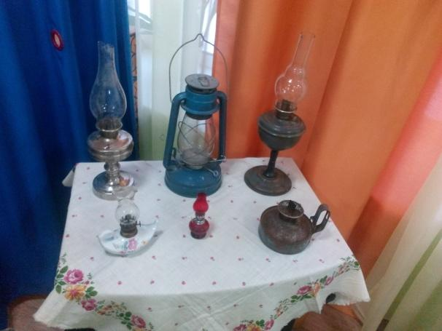
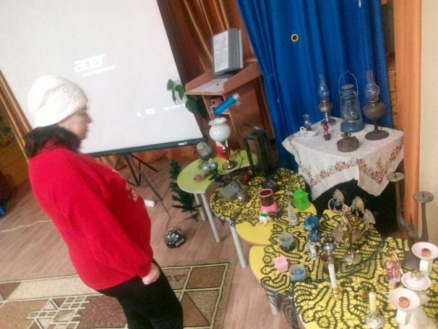 | 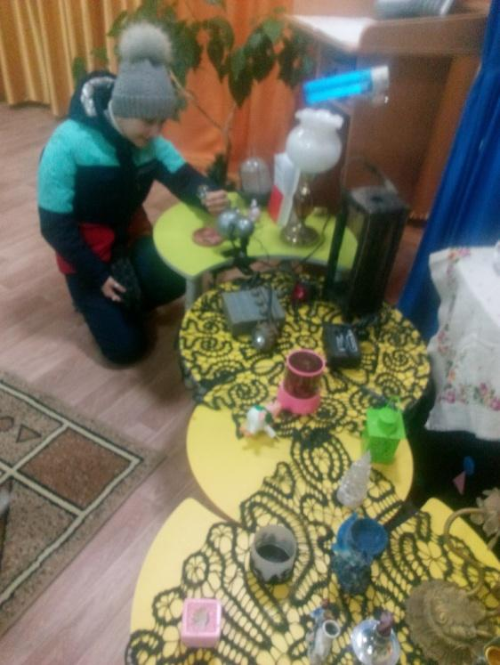
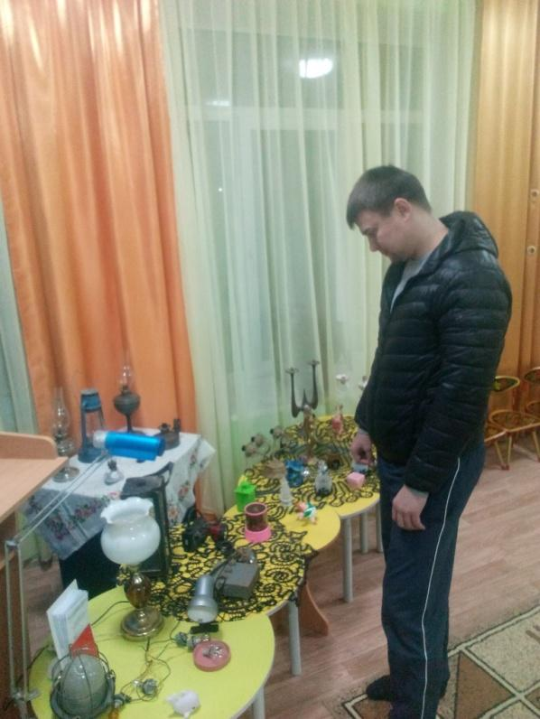 | 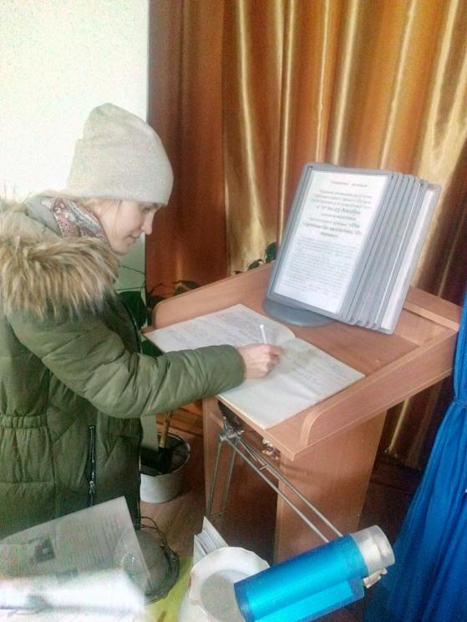

Приложение № 11
Буклеты, флаеры

